РОССИЙСКАЯ АКАДЕМИЯ НАУК
КОЛЬСКИЙ НАУЧНЫЙ ЦЕНТР
Геологический институт

Д.Г. Егоров

информационныЕ мерЫ для анализа геологических самоорганизующихся систем

Ответственный редактор
Д-р геол.-минер. наук П.М. горяинов

Санкт-Петербург
“Наука”
1997
ББК 73
Е 30

УДК 519.92
Егоров Д.Г. Информационные меры для анализа геологических самоорганизующихся систем. Санкт-Петербург: Наука, 1997. 64 с.

Монография посвящена приложениям теории информации при геологических исследованиях. Приводятся общие определения теории информации, с конкретными приложениями теории информации в петрохимии, петрографии, геологии рудных месторождений и в других геологических приложениях. Книга является обобщением большого количества публикаций по этим и смежным вопросам и может служить в качестве научно-методического пособия по использованию теории информации применительно к анализу самоорганизущихся систем в геологии.
Ил. - 21, табл. – 5.

Рецензенты: Н.Л. Балабонин, И.А. Кузьмин

Редактор: Л.С. Тихомирова

Издание осуществлено при финансовой поддержке РФФИ
(грант № 96-05-78077).

Введение
Эта книга посвящена приложениям теории информации при геологических исследованиях. Литература по данному вопросу весьма обширна (см.: Дементьев и др., 1974, другие работы списка цитируемой литературы). Поводом же для написания данной работы явилось происходящее в последние годы вторжение в науки о Земле представлений и идей теории самоорганизации (Self-organization in geological.., 1988; Геологическая синергетика, 1991; Летников, 1992, 1993; Самоорганизация природных.., 1995, и др.). Происходящее в связи с этим изменение во взглядах на генезис многих геологических объектов влечет за собой и смену методических приоритетов в работе со сложными геологическими системами. Из развиваемых различными группами исследователей подходов к описанию и исследованию сложных самоорганизующихся (синергетических) систем наиболее перспективными автору представляются идеи Г.Хакена, изложенные им в работе “Информация и самоорганизация” (1991). Описание геологических систем методами теории информации привлекает своей неидеологичностью - вне зависимости от приверженности той или иной генетической гипотезе оно имеет право на существование. Напротив, большинство других статистичесих и математических описаний явно или косвенно (например, предположением о нормальной форме распределения параметров системы) привязываются к какой-либо генетической концепции, выбор которой часто диктуется субъективными вкусами исследователя.
Таким образом, данная работа является обзором приложения методов теории информации в геологии, и в определенной степени методическим пособием на эту же тему. В качестве конкретных геологических примеров в настоящей работе в большинстве случаев использован материал по полосчатой железорудной формации Кольского полуострова. Связано это не только с наличием у автора огромного материала по геологии и геохимии железистых кварцитов Оленегорского рудного поля (источниками которого являются как работы и научные отчеты железорудной группы ГИ КНЦ РАН под руководством П.М.Горяинова, так и любезно переданные геологической службой АО “Олкон” базы данных), но и с тем, что данный объект является прекрасным примером геологических самоорганизующихся систем (Горяинов, Балабонин, 1988; Горяинов и др., 1992; Егоров, 1994).
В первой части работы рассматриваются общие определения информации как математического понятия, ее свойства, и статистические методы, основанные на них. Показывается, что рассматриваемый подход не сводится к термодинамическому. Далее рассмотрены конкретные приложения теории информации в петрологии, петрографии, при поиске и разведке месторождений. В завершение рассмотрены приложения фрактальной геометрии при описании геологических систем, показано, что фрактальная размерность является разновидностью информационной меры, удобной для описания широкого класса реальных геологических объектов.
В создании настоящей работы невозможно переоценить вклад, внесенный большим числом исследователей, с кем автору посчастливилось встретиться в Геологическом институте Кольского НЦ РАН, на конференциях в Алма-Ате (1991, 1995), в геологическом управлении Оленегорского ГОКа. Выражаю всем им свою глубокую признательность за помощь и поддержку. Прежде всего это академик Ф.А. Летников, В.А. Филонюк (Иркутск), Н.Г. Макаренко, В.Л. Лось, И.А. Гоберник (Алма-Ата), К.В. Павлов (Ижевск), В.Л. Русинов, Э.Я. Островский (Москва), Ю.В. Лир, Т.Г.Петров, С.С. Шакин (С-Петербург), П.М. Горяинов, Н.Л.Балабонин, Г.Ю. Иванюк, Е.В. Мартынов, В.Э. Асминг, Ю.Л. Войтеховский (Апатиты), Н.Н. Голиков, Ю.В. Коняшин (Оленегорск), и многие другие. Исследования проводились при поддержке Российского фонда фундаментальных исследований (проекты №№ 94-05-9288, 96-05-64402), издание поддержано грантом РФФИ 96-05-78077.
Глава 1. Общие определения.

1.1. Определение информации.
Информацией или неопределенностью называется вещественнозначная функция событий, зависящая только от вероятности событий и удовлетворяющая следующим условиям:
- Событие, наступающее с вероятностью единица, имеет нулевую неопределенность.
- Если одно событие имеет меньшую вероятность, чем другое, то неопределенность первого события больше неопределенности второго.
- Неопределенность одновременного наступления двух независимых событий равна сумме их неопределенностей (Мартин, Ингленд, 1988).
Обозначая информацию I и вероятность W, найдем, какая функция f будет удовлетворять этим условиям. В соответствии с условием (3)
I=I₁+I₂ ,
а в соответствии с теорией вероятности:
W=W₁W₂
тогда
f(W₁W₂)=f(W₁)+f(W₂).
Чтобы решить это функциональное уравнение, достаточно продифференцировать его по W₁ и W₂:
f’(W) +W f’’(W)=0.
Общее решение этого дифференциального уравнения имеет вид (Шамбадаль, 1959):
f(W)= a ln(W)+C.
Изменение коэффициента а в данной формуле будет соответствовать изменению основания логарифмов; в дальнейшем изложении мы не будем принимать его во внимание, и за исключением особо оговоренных случаев будем использовать натуральные логарифмы. Замена основания логарифмов во всех формулах данной работы безусловно возможна, но она повлечет за собой только изменение масштаба отсчета без изменения сути. Абстрагируясь от постоянной интергирования С, получаем соответствие первому условию: ln(1)=0.
Функция вида f= ln W была предложена Хартли (Бриллюэн, 1960) для оценки совокупной неопределенности событий. Это единственная функция, удовлетворяющая условию (3).
Для Р равновероятных событий вероятность каждого Р_{i} из W равна
Р_{i} =1/W,
тогда
f(W)=a ln(W)=a ln(1/P)=-a ln P,
что соответствует условию (2): монотонно убывающей искомая функция будет только при отрицательных а. Количество информации, приходящееся на одно равновероятное событие равно:
f(W)=-Р ln P.
Переходя к общему случаю, зададим функцию распределения вероятности на интервале [0,1]:
∫ p(x) dx =1.
Тогда:
I= ∫ p(x) f (x) dx = -∫ p(x) ln (x) dx
или для дискретно заданной функции распределения (Shannon, 1948):
(1) I = -∑p_{i} ln p_{i} при условии ∑p_{i} =1.
Формула (1) является основной для рассчета информации I. p₁, p₂, p₃ ...p_{i} - значения какого-либо признака в точках 1,2,3...i, либо вероятности встречаемости значений какого-либо признака в интервалах 1,2,3...i. Совокупность значений какого-либо признака, нормированная так, чтобы сумма была равна 1, называется функцией распределения. Функция распределения p_{i} в общем случае (способ 1) рассчитывается путем разбиения всего исследуемого ряда данных на ряд классовых интервалов (1...i), с последующим подсчетом количества измерений, попавших в каждый класс и делением каждого значения p_{i} на сумму p_{i} (p_{i} / ∑p_{i}). Возможно также интерпретировать сами значения признака в вероятностном смысле (способ 2). Проиллюстрируем это конкретным примером. Пусть получена схема геохимического опробования (Fe,%)
4 5 12 18 23
1 2 6 7 22
У нас есть 10 точек, общая сумма по всем 10-ти точкам равна 100, стоответственно, поделив каждое значение на 100, мы получим готовое пронормированное к 1 распределение из 10 членов. В случае использования способа 1 ячейки выделяются по количеству значений, попавших в интервалы 1-5%, 6-10%, 10-15% и т.д. Тогда p₁ =4, p₂ =2, p₃ =1, p₄=1 и p₅=2, ∑p_{i} =10, и поделив каждый член последовательности на 10, мы получаем 2-ю возможную функцию распределения по тем же начальным данным. В случае, если мы исследуем участок с фоновыми распределениями признака, то мы получим при большом количестве статистических данных в обоих случаях гауссовы кривые случайного распределения.
В основополагающих работах Шеннона по теории информации (Shannon, 1948, Shannon, Weaver, 1949) информация рассматривается как мера неопределенности, степени нашего незнания о системе. Такая интерпретация была задана фактически самой задачей (исследование устойчивости и полноты передачи сигнала при использовании какого-либо канала связи), при решении которой Шенноном и была разработана теория информации. В то же время эта же функция I является характеристикой разнообразия самой системы (Эшби, 1959). Именно это является ее наиболее ценным прагматическим свойством при анализе естественнонаучных данных (в отличие от собственно теории информации, посвященной теории передачи сообщений).

1.2. Свойства информации (I).
1.2.1. Предельные значения (min-max). I при каком-либо p_{i}=1 обращается в нуль, если же p₁ = p₂ = p₃ =... p_{n}=1/n, то I=log n - максимально возможное ее значение (n - число компонентов в системе).
1.2.2. Информация как статистический критерий силы связи между параметрами. Как мера неопределенности I не является полным аналогом статистических мер. Информация (и только) есть прямая мера неоднородности системы (в нашем случае - геологических тел), в то время как среднеквадратичное отклонение σ (СКО), дисперсия σ² и другие статистические меры (Справочник по математическим..., 1987) есть прямая мера изменчивости элементов, образующих систему, к системе же в целом σ выступает как опосредованная мера неоднородности (Дементьев и др., 1974). Без знания закона распределения (является ли распределение нормальным, логнормальным или каким-либо еще) при использовании СКО мы можем установить только максимум неоднородности, а не ее реальное значение. При сильно асимметричных рапределениях непосредственная интерпретация СКО теряет смысл. Кроме того, СКО и дисперсия не дают степени разнообразия выбранного признака. Как отмечают Комаров и Хаиме (1968), равные значения дисперсии распределения высот могут быть и у сильно расчлененного рельефа альпийского типа, и у рельефа типа “столовых гор” с несколькими преобладающими высотными уровнями, хотя по интуитивным соображениям разнообразие рельефа в первом случае должно быть значительно выше.
Экстремальное свойство энтропии нормального распределения (Вентцель, 1962):
I(р) ≤ ln[(2π е)^{1/2}σ/Δp],
где Δp - величина классового интервала. Соответственно, при нормальном распределении I связана с СКО зависимостью:
I(р)=0.916+ln(σ/Δp).
I можно вычислять по 2-х и в общем случае по много-мерному распределению параметров. При этом методика вычисления функции распределения может базироваться только на способе 1 (раздел 1.1), т.к. иначе становятся смутными критерии выделения многомерных классов. Пример построения 2-мерного распределения показан в таблицах 1-2.
Соответственно, из таблицы 2 получаем: I_{Fe2O3}=1.0609, I_{SiO2}=0.8760, I_{Fe2O3},_{SiO2}=1.4377. Как видно из сравнения приведенных трех значений I, выполняется соотношение:
I(SiO2,Fe2O3) ≤ I(SiO2)+I(Fe2O3).
В общем случае:
I(x,y,..z) ≤ I(x)+I(y)+...I(z),
равенство имеет место тогда и только тогда, когда все параметры абсолютно независимы (Дементьев и др., 1974). Напротив, в случае абсолютной зависимости, т,е. если:
y=f(x), z=f(x) ⇒ I(x,y,..z) = I(x)=I(y)=...=I(z).
Таким образом, разность [I(x)+I(y)+...I(z) - I(x,y,..z)] есть мера взаимозависимости переменных. Развивая этот формализм, можно ввести информационный коэффициент корреляции (Вистелиус, 1980):
ρ_{x,y} = (1- exp[2*(I(x,у)-I(х) - I(y))])^{1/2}
Преимущества данной формы измерения корреляции параметров друг с другом в том, что ρ есть мера силы связи вообще, тогда как

Таблица 1. Содержание кремния и железа (3-хвалентного) в рудах Печегубского месторождения (весовые %).
SiO2 | Fe2O3 |  | SiO2 | Fe2O3
49,52 | 24,34 |  | 50,15 | 15,31
53,96 | 18,61 |  | 48,22 | 7,25
58,44 | 11,46 |  | 51,67 | 21,19
74,44 | 9,06 |  | 51,49 | 19,21
47,80 | 7,50 |  | 48,67 | 20,65
58,99 | 13,73 |  | 50,07 | 21,37
54,25 | 17,30 |  | 41,39 | 24,40

Таблица 2. Матрица сопряженности, построенная по данным таблицы 1:
Fe2O3 | SiO2
Fe2O3 | < 50% | 50< 60% | > 60% | Σ
< 10% | 2 | 0 | 1 | 3
10<20% | 0 | 6 | 0 | 6
>20% | 3 | 2 | 0 | 5
Σ | 5 | 8 | 1 | 14

принятая в статистике R - линейная корреляция. В соответствии с экстремальным свойством энтропии нормального распределения справедливо отношение:
| R | ≤ ρ,
равенство существует при нормальном распределении параметров и линейной связи.
Информационный коэффициент корреляции может применяться для сравнения связи параметра Х с совокупностью параметров(У₁, У₂ ... У_{i}), с качественно оцененными объектами, а также для сравнения 2-х многомерных распределений (Дементьев и др., 1974).
Наглядный геометрический смысл информационного коэффициента корреляции проиллюстрирован рисунком 1: чем меньшее количество ячеек заполнено значениями отсчетов и чем выше контрастность их заполнения, тем ρ выше. Рис. 1(а) соответствует случаю отсутствия связи между переменными, значения как R, так и ρ малы; рис. 1(б) соответствует случаю линейной корреляции: значения R и ρ велики; наконец, рис. 1(в) соответствует случаю сильной нелинейной связи между переменными, значение R мало, а ρ - велико.

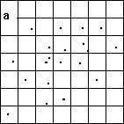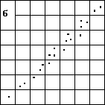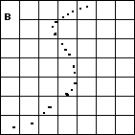
Рис. 1 (а-в). Типы распределений значений 2-х параметров (20 измерений). Пояснения см. в тексте.
Как указал Кулинкович (1965), ρ_{i,j} имеет наглядный физический смысл количества информации, которую измеряемая связь_{i,j} “пропускает”. Используя в качестве градации бит (т.е. квант информации при использовании в формуле (1) основания логарифма 2), он предложил качественную оценку силы связи по следующей схеме (J=I(x)+I(y)-I(x,y),[бит]):
ρ 0.71 0.87 0.97 0.992 0.996
J 0.5 1 2 3 4
связь: oчень слабая слабая средняя хорошая очень хорошая

1.2.3. Использование информационного коэффициента корреляции для целей факторного геологического анализа. Как известно, факторный анализ сводится к нахождению в многомерном пространстве признаков новых осей, позволяющих возможно меньшим числом комплексных переменных, образованных из исходных признаков, описать систему (Йереског и др., 1980). При этом для нахождения факторов используется матрица линейных корреляций (R). В то же время большое количество геологических объектов имеет более сложные типы связи признаков, нежели линейная модель, а при сильно асимметричных рапределениях интерпретация коэффициента линейной корреляции теряет смысл. Для статистической характеристики таких объектов нами (Егоров, 1994; Егоров, Иванюк, 1996) предложена методика факторного анализа по матрице корреляций, получаемой при предварительном исследовании реальных типов функциональных зависимостей различных признаков объекта друг от друга. В соответствии с ней в корреляционную матрицу заносится значение коэффициента корреляции для линейной, экспоненциальной, дробно-линейной или степенной модели (в зависимости от того, какая функция наилучшим образом аппроксимирует экспериментальные данные). Факторный анализ по такой матрице нелинейных корреляций тогда можно представить как проведение осей в пространстве с нелинейной метрикой, соответствующей реальным связям между переменными. Естественным развитием этой методики является факторный анализ со входной матрицей коэффициентов информационной корреляции (ρ). Преимущество использования их в этом случае несомненно: это единообразная методика расчета, без привязки к какой-либо функциональной модели типа связи.
Возможности предлагаемой методики проверены нами на рудах двух месторождений Кольского полуострова. Оба они являются продуктами глубокой вещественной дифференциации, но своим происхождением обязаны принципиально различным геологическим процессам. Это железистые кварциты Кировогорского месторождения и комплексное сульфидное медно-никелевое и платинометалльное оруденение расслоенной Федорово-Панской интрузии (геологическое строение месторождений и вещественный состав руд детально охарактеризованы в опубликованных работах: Горяинов, 1976; Горяинов, Балабонин, 1988; Митрофанов и др., 1994,а,б; Balabonin et al, 1994). Материалом исследования послужили керновые пробы оруденелых пород (железистых кварцитов Кировогорского месторождения и базитов Панского интрузива), проанализированных количественными методами на широкий круг петрогенных, примесных и рудогенных элементов.
В таблице 3 приведены значения первых 2-х факторов петрохимической выборки для железистых кварцитов, полученные по стандартной методике (Йереског и др., 1980), и с использованием матрицы информационных корреляций ρ. Во втором случае устанавливается значимая связь между практически всеми рассматриваемыми переменными, с очень высоким значением первого фактора (30 %).
Для решения вопроса, не является ли это следствием только лишь более высоких абсолютных значений коэффициентов корреляций, обратимся к другому тестовому примеру. В таблице 4 приведены значения первых 2-х факторов петрохимической выборки, полученные по стандартной методике и с использованием матрицы информационных корреляций для платиноносных пород Панского массива. Как в первом, так и во втором варианте обработки данных выделяются в виде первых двух факторов изолированные ковариантные группы элементов. Это элементы, слагающие силикатную матрицу базитов, и “рудная” группа, входящая в сульфиды, оксиды, и разнообразные по составу минералы платиновых металлов.
Отмеченное отсутствие связи между петрогенными элементами и элементами группы платины подтверждается геолого-петрографической практикой изучения Федорово-Панской и аналогичных ей расслоенных платиноносных интрузий (Бушвельд, Великая Дайка, Стиллуотер). Хорошо известно, что в них рудоносными могут быть самые разнообразные дифференциаты ультраосновного-основного ряда, т.е. петрохимический или петрографический контроль в концентрации рудного вещества отсутствует.
В железистых кварцитах, наоборот, чрезвычайно высока взаимообусловленность фактически всех параметров (Горяинов,Балабонин, 1988; Никитин,Иванюк, 1991), что и вызывает наблюдаемую связь элементов. Для нашего методического случая важно отметить: при использовании матрицы линейных корреляций (R). этого не наблюдается, что связано с несоответствием модели связи эмпирическим данным.
Таким образом, предложенная модификация факторного анализа может служить эффективным инструментом геохимических исследований, статистически более мощным, чем традиционно применяемые корреляционный, классический факторный и все другие виды статистического анализа, требующие предварительного знания закона распределения и других допущений и ограничений. В предлагаемой нами методике ограничение по существу одно - представительность выборки. Далее мы обсудим эту проблему.
Таблица 3. Факторы и их вклады в суммарную дисперсию, рассчитанные для химических анализов (породообразующие, щелочные, халькофильные элементы) 177 проб железистых кварцитов Кировогорского месторождения (указаны только признаки с весом более 0.5):
№ | Фактор | Вклад в дисперсию, %
1 | Al₇₆ Na₆₂ Li₇₀ Rb₅₁Sr₈₁ Ba₆₁ | 17.6
2 | Fe³⁺₈₄ Fe²⁺₇₂ | 10
То же, по матрице информационных корреляций ρ:
№ | Фактор | Вклад в дисперсию, %
1 | Si₅₃ Ti₆₂ Al₆₄ Fe³⁺₇₆ Fe²⁺₇₂ Mn₅₂ Mg₆₉ Ca₆₂ Na₅₁ Li₆₀ P₆₀ S₅₆ Cu₅₅ Ni₅₀ Nb₆₇ Zr₆₇ Sr₆₅ Ba₅₇ | 30
2 | K₅₄ Rb₅₁ | 6.98

Таблица 4. Факторы и их вклады в суммарную дисперсию, рассчитанные для химических анализов (породообразующие, щелочные, халькофильные и элементы группы платины) 81-й пробы пород Панского интрузива (указаны только признаки с весом более 0.5):
№ | Фактор | Вклад в дисперсию, %
1 | S₈₈ Au₆₀ Pt₉₂ Pd₉₂ Rh₇₉ Cu₉₃ Ni₉₃ Co₆₁ Pb₇₀ | 20
2 | Fe²⁺₅₂ Mn₅₃ Mg₆₂ Sr₇₆Rb₇₁ Ba₇₁ / Al₋₆₂ Na₋₅₁ K₋₅₆ | 15.7
То же, по матрице информационных корреляций :
№ | Фактор | Вклад в дисперсию, %
1 | Al₇₅ Fe²⁺₇₈ Mg₇₃ Ca₅₅ Na₅₅ K₅₄ Sr₆₅ Rb₆₂ | 16
2 | S₇₁ Pt₆₅ Pd₇₂ Rh₅₁ Cu₇₇ Ni₇₅ Pb₅₆ | 13

1.2.4. Внесение поправок на ограниченность массивов данных в величину I. Важное значение при вычислении статистических критериев на основе I имеет внесение поправки на неполноту выборки, т.к. на практике для оценки I используется ее выборочный аналог:
I’=-∑p_{i}’ ln p_{i}’ ,
где p_{i}’ - эмпирически полученные данные. I’ является смещенной оценкой I с математическим ожиданием:
для одномерного распределения: I’ =I-(n-1)/2N,
для двумерного распределения: I’ =I-(mn-1)/2N,
для трехмерного распределения: I’ =I-(mnr-1)/2N,
где n,m,r- количество классов, N - общее число определений (Вистелиус, 1980).
Как следует из вышеприведенных отношений, для того чтобы величина поправки не была слишком велика, отношение количества классов к числу измерений должно быть возможно меньшим, в соответствии с рекомендациями Вистелиуса (1980) - менее 0.1.
Таким образом, при малом числе измерений I’ оказывается сильно заниженной, но по мере роста числа измерений разность (I-I’) стремится к нулю. На практике это свойство используется для контроля достаточности информации о каком-либо объекте (например, при разведке месторождения для решения вопроса, нужно ли продолжать бурить скважины, или же новые скважины не принесут принципиального приращения информации (Дементьев и др., 1977)). Величина I как функция числа наблюдений сначала резко увеличивается, а затем ее рост затухает, что означает, что разнообразие объекта по исследуемому признаку охарактеризовано вполне достаточно (рис 2).
Значение I зависит также и от величины интервалов, на которые разбиваются ряды данных, чтобы построить функцию распределения. Предположим, мы имеем k классов (интервалов на множестве [0,1]). Уменьшим их количество в Nраз:
k = g/N, p_{i}’= p_{i}*N,
тогда:
I’=-∑p_{i}’ ln p_{i}’= -∑ N*p_{i}*ln(N p_{i}) =-ln N -∑p_{i} ln p_{i} = I- ln N.

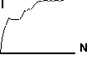
Рис. 2. Изменение I (по распределению вероятностей контактов зерен различных минералов в петрографическом шлифе) в процессе наращивания количества измерений (N) от 1 до 20.

Т.к. сами величины интервалов зависят от точности наблюдений, можно сказать, что при уменьшении точности измерения параметра в N раз I уменьшается на ln N.
Обеспечить равную точность измерения различных объектов достаточно проблематично, и для практических целей удобно пользоваться относительной информацией, вычисляемой как отношение I, рассчитанной по результатам измерений, к максимально возможному значению при данном ранге интервалов функции распределения (n):
I=I_{измер}/I_{max}= I_{измер}/ ln n
1.2.5. Информация Кульбака. С.Кульбак (1967) определил приращение информации (информацию Кульбака) при изменении первичной функции распределения р на р’ как
I_{к}=∑p_{i}’ ln р -∑p_{i}’ ln p_{i}’ = -∑p_{i}’ ln (p_{i}’/р).
I_{к} обладает следующим важным свойством:
(2) -∑p_{i}’ ln р ≥-∑p_{i}’ ln p_{i}’
из чего следует, что I_{к} ≥ 0; I_{к} = 0 в том и только том случае, если р ≡ р’.

1.3. Информация и энтропия.
Формула (1) соответствует одной из форм записи термодинамической энтропии (Шамбадаль, 1967). Энтропия в соответствии со 2-м законом термодинамики является неубывающей функцией, что вводит в термодинамику понятие необратимого процесса (т.е. процесса, при котором произошло увеличение энтропии: соответствующие начальные условия уже не могут быть восстановлены). Существует огромное количество работ, в которых второе начало рассматривается как универсальный закон, применимый к распределениям данных любой природы. При таком подходе по распределениям каких-либо параметров рассчитываются значения I, а затем производится интерпретация в терминах роста-уменьшения упорядоченности и т.д (Alekseev, 1993 и др.). Также ставится проблема противоречия между динамикой (где все процессы обратимы) и термодинамикой (где присутствует “стрела времени”, задаваемая ростом энтропии). Наиболее близкими взглядам автора по этим вопросам являются представления таких авторов, как П.Шамбадаль (1967), Шиффер (Schiffer, 1990), С.А.Улыбин (1995). Далее будут изложены (не претендуя на абсолютную строгость) авторские аргументы, почему в этой работе I трактуется предпочтительно как мера разнообразия системы, а не степени ее упорядоченности (в духе определения энтропии).
Понятие энтропии S было феноменологически введено Карно при изучении тепловых машин как отношение изменения теплоты к температуре:

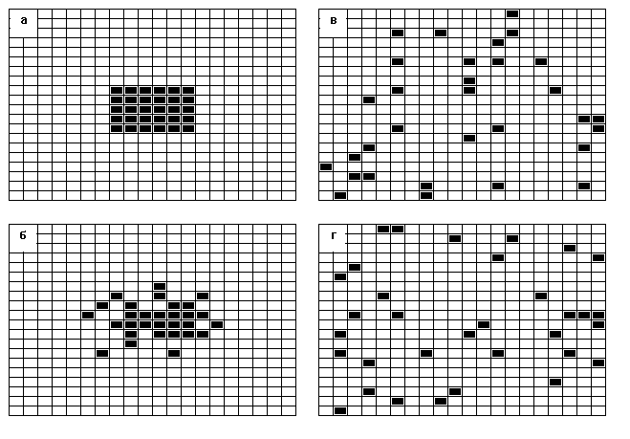
Рис. 3 (а-г). Компьютерное моделирование диффузии.
ΔS=ΔQ/T.
Больцманом в рамках микроскопической теории энтропия была непосредственно связана с числом W допустимых микросостояний системы в данных термодинамических условиях, т.е. получила вероятностное обоснование:
S = k ln W,
где k - постоянная Больцмана.
Рассмотрим и мы простую компьютерную модель типа клеточного автомата (рис.3), на которой традиционно демонстрируются статистические закономерности термодинамических процессов. В данном случае будет проводиться моделирование диффузии. Рис.3(а) представляет начало процесса: на микроскопическом уровне (в модели это уровень отдельных клеток, в природе это молекулы, броуновские частицы и т.д.) мы имеем просто какое-то распределение параметров (Х и не-Х) в пространстве; общая картина существования капли вещества Х во внешней среде раскрывается только при макроскопическом взгляде на систему. Зададим теперь алгоритм развития процесса: каждый временной квант какая-либо случайным образом выбранная частица будет переходить в одну из пустых соседних клеток (если они, конечно, в ее окружении есть). Через некоторое время картина, представленная на рис.3(а), сменится на рис.3(б), 3(в) и т.д. Это вполне соответствует реально протекающим процессам: капля чернил будет растворяться в воде, а молекулы газа, собранные в одном месте, будут стремиться заполнить весь объем. Обратим внимание на то, что разница между системами, изображенными на рис 3(а) и 3(б-г) существует только на макроскопическом уровне; с точки же зрения микроскопического описания мы имеем просто другое распределение Х в пространстве. Распределение 3(а) принципиально не отличается от распределения 3(г), и если мы сейчас проделаем путь а-->б-->в-->г в обратную сторону, то мы снова получим распределение 3(а). Почему, однако, мы не наблюдаем подобных процессов в природе - скажем, концентрации рассеяной в стакане воды капли чернил? Краткий ответ может быть таков: из-за недостаточного времени наблюдения. Состояние 3(а) является привилегированным только с точки зрения макроскопического описания, которое, в свою очередь существует только в чувственном восприятии наблюдателя - природа же состоит из атомов и энергетических полей. Переход из 3(б) в 3(в) или в 3(г) - это столь же редкое событие, как и переход из 3(б) в 3(а), но макроскопический наблюдатель не фиксирует разницы между состояниями 3(б-г) (и огромным количеством других); все эти распределения выступают под общим именем "смесь" или "хаос", в отличие от "порядка" 3(а). Выделив в нашем численном эксперименте, условно говоря, из 10^{n} равновероятных состояний одно (3а), мы безусловно увидим в соответствии с теорией вероятности, что это уникальное состояние замещается каким-то иным и очень долго не возникает вновь. В конце концов оно все же возникнет: в течении 10^{n} интервалов времени. В теории тепловых процессов этой крайне низкой вероятностью можно, конечно, пренебречь. На этом уровне описания термодинамика чрезвычайно эффективна, позволяя заменять огромные динамические описания несколькими макропеременными (наиболее полный обзор приложения аппарата термодинамики к геологическим самоорганизующимся системам дан Ф.А.Летниковым (1992)).
Однако при анализе соотношения динамики и термодинамики на уровне отдельных частиц (а в настоящей работе мы будем рассматривать приложения теории информации к геологическим объектам, аппроксимируемым множествами с конечным количеством элементов) даже исчезающе малая вероятность возвращения системы в первоначальное состояние имеет принципиальное значение, в том плане, что исчезает мистический запрет на какие-то состояния динамической системы, с точки зрения термодинамики имеющие меньшую энтропию. В вероятностных терминах утверждение 2-го закона термодинамики о неуклонном росте энтропии лишается своей таинственности и звучит почти как тавтология: более вероятные процессы происходят с большей вероятностью. Понятие же “стрела времени” представляется неосновательной экспансией термодинамики в философию - с тем же основанием можно ввести “стрелу пространства” на основе того факта, что тяготение на Земле всегда направлена к ее центру. Таким образом, при соотношении динамики с термодинамикой первая является безусловным базисом, а термодинамика - это мощное и действенное, но приближенное статистическое описание. Само динамическое описание с предположением об абсолютно точно заданных координатах и скоростях частиц тоже является в свою очередь абстракцией от принципа неопределенности Гайзенберга. Более того, как это показано в работах Пригожина (Пригожин, 1980; Николис, Пригожин, 1990), Хакена (1980, 1991) и других, принципиально неустранимые флуктуации играют в эволюционных процессах весьма конструктивную роль, являясь необходимыми предпосылками для процессов самоорганизации, но это не фальсифицирует вышеприведенных рассуждений.
В связи с вышеизложенным приведем иллюстрацию высказывания В.Вернадского: “ Энтропия Клаузиуса не имеет реального существования, это не факт бытия, это- математическое выражение” (1983). Подставляя в формулу (1) концентрации молекул в единичных объемах, мы получим энтропию. Тем не менее, аналогом энтропии эта функция будет начиная с какого-то неэлементарного уровня измерения. На элементарном же уровне, когда единичная ячейка выбирается столь малой, что в нее входит максимум одна молекула, любое, сколь угодно асимметричное распределение молекул в объеме будет неразличимо от совершенно равномерного. В самом деле, в соответствии с (1), для системы из N молекул:
I₁=I₂= -N*(1/N*ln(1/ N)=ln N,
т.к. в каждой из N ячеек находится по 1-й частице, а в остальных ничего нет. Таким образом, с точки зрения теории информации термодинамическая функция «энтропия» появляется на каком-то уровне описания, и на каком-то (когда мы будем брать очень крупные ячейки) исчезает. Эта “проблема крупнозернистого усреднения” (Хакен, 1991) демонстрирует отличие энтропии от таких физических понятий, как масса, расстояние и т.д., которые в отличие от энтропии имеют реальных физических носителей.
Здесь уместно обсудить предложение Ю.Л.Климонтовича (1989, 1990) о сравнении различных распределений по степени упорядоченности на основе его S-теоремы. Им отмечается, что в открытых системах расчет энтропии по Н-теореме Больцмана невозможен из-за неэквивалентности энергетических состояний (“...при использовании энтропии Шеннона в качестве меры упорядоченности возникает еще одна трудность. При переходе, например, в лазере через порог генерации лазерного излучения энтропия Шеннона оказывается больше, чем в исходном “равновесном” состоянии. В такой ситуации... представление состояния развитой генерации как более хаотического противоречит здравому смыслу - противоречит физической интуиции”- Климонтович, 1991), и предлагается перенормировка для преодоления этой проблемы. Плотность распределения вероятностей f(x), для некоторого состояния, предполагаемого более хаотичным, перенормируется для другой (относительной) температуры D с сохранением суммы:
∫ f(x) dx=∫ f^(x) dx=1;
таким образом, что каждый член первичного распределения преобразуется по следующему закону:
f^= f^{1/D} /A , где А=∫ f^{1/D} (x) dx.
Условием нормировки является равенство средних энергий f^ с распределением p(x), которое сравнивается с f(x) по степени хаотичности:
∫ -ln f(x)*f^(x) dx=∫ -ln f(x)*p(x) dx.
Если найденное значение D>1, то состояние p(x) более упорядоченно. Физический смысл этого утверждения заключается в том, что если для увеличения средней энергии исходной системы f ее надо “нагреть” в D раз, то такая система более хаотична. По мнению Ю.Л.Климонтовича (1990), такая перенормировка возможна и для нетермодинамических систем, в частности, для рядов данных произвольной природы, не аппроксимируемых каким-либо аналитическим выражением. D в этом случае находится при решении уравнения
Σ f^*ln f = Σp*ln f.
Этот подход был использован нами при анализе микроструктурной упорядоченности руд Печегубского месторождения железистых кварцитов Кольского полуострова (Егоров, Иванюк, 1996); конкретный вычислительный алгоритм приведен в приложении 1. Полученные при этом тренды увеличения упорядоченности с ростом динамики складчатости согласуются с теоретическими воззрениями о большей структурной упорядоченности турбулентного течения (Климонтович, 1990). Тем не менее полученные зависимости нельзя назвать строгими, и получаются они не для всяких объектов. Главная же трудность в приложении такой перенормировки в геологической практике заключается в обосновании правомерности приложения метода, разработанного для анализа термодинамических систем, за пределы термодинамики. Физических соответствий понятиям “относительная температура” и “энергия” в произвольных наборах параметров может и не быть. Также В.И.Татарский (1989) указывает, что при использовании данного критерия возможно подобрать такие функции распределения, что их сравнение даст результаты, с трудом поддающиеся интерпретации.
Завершая раздел о соответствии информации и энтропии, заметим, что, рассматривая как энтропию значение I для какого-либо распределения данных, исследователь фактически принимает гипотезу о том, что рассматриваемая им совокупность объектов аналогична “молекулярному хаосу” идеального газа Больцмана, т.е. эти объекты никак друг на друга не влияют. Поясним этот тезис компьютерным экспериментом, аналогичным изображенному на рис. 3, но теперь в алгоритм сделаем добавление: при встрече элементарные частицы будут взаимодействовать и соединяться. С какого бы места (б-г) мы не начали эксперимент, очень скоро все частицы образуют единый кластер с min I, а стало быть и энтропии, если приравнивать эти понятия. Конечно, этот опыт не есть опровержение 2-го начала термодинамики, т.к. в природных системах подобные процессы становятся возможны за счет притока энергии, которая преобразует “молекулярный хаос” в активную среду (Лоскутов, Михайлов, 1990). Тем не менее при геологических исследованиях мы как правило имеем дело не с самими геологическими процессами, а со следами их проявления в виде геологических тел, структур, месторождений и т.д. Фактически любой структурный или геохимический параметр может быть численно охарактеризован методами теории информации, однако что означает тренд I - увеличение или уменьшение упорядоченности, при помощи механического заимствования понятийного аппарата термодинамики вряд ли можно понять. Действительно, что упорядоченнее - моноклиналь или система гармоничной складчатости, два мономинеральных обособления или их тонкослоистое переслаивание? Ответ на такие вопросы как правило формален или(и) бессмысленен, поэтому информация (1) в данной работе интерпретируется только как мера разнообразия системы.

1.4.Информация и самоорганизация.
Наиболее интересным и прагматически важным для геологических целей будет анализ данных именно в системах, имеющих значительное количество внутренних связей, процессы в которых проходят с большим отклонением от вероятностных распределений - т.е. в самоорганизующихся (синергетических) системах. Другие определения самоорганизации:
- возникновение в системе структур без специфического воздействия извне, а только при неспецифической энергетической подпитке системы (Хакен, 1980);
- возникновение и эволюция упорядоченных пространственно-временных структур (Давыдов, Морозов, 1996);
- процессы в активных средах (Лоскутов, Михайлов, 1990).
Все вышеприведенные определения нельзя назвать строгими, во многом они обращены к интуиции исследователя. Самоорганизацией являются любые биологические процессы и многие физические. Классическими явлениями подобного рода стали уже ячейки Бенара в жидкости или генерация лазерного излучения. При этом поток энергии- это необходимое условие, но не достаточное: нагревание тела тоже ведет к увеличению его энергии, однако не всякое нагревание меняет макропорядок системы. В частности, для рассмотренного выше примера (рис.3) нагреву будет соответствовать увеличение скорости обменов Х--> "не-Х" в единицу времени, что может только ускорить уничтожение макроструктуры 1а. Необходимы обратные связи в системе. Поясним это абстрактное кибернетическое утверждение наглядным геологическим примером: образованием метаморфической полосчатости при первоначально однородном распределении компонента Q с возможностью его растворения и переотложения. В случае, если отложение Q является автокаталитическим, т.е. чем больше Q содержится в точке, тем выше вероятность его отложения, то небольшая первоначальная флуктуация Q будет возрастать. Соседние области будут, напротив, обедняться Q, и из них будет происходить отток как в область первоначальной флуктуации, так и в другие области, необедненные Q, создавая вторичные флуктуации обогащения, и т.д.: чем более процесс будет отклоняться от равномерного распределения, тем интенсивнее он пойдет (более детально динамика подобных процессов см.: Devers, Ortoleva, 1990, Русинов, Жуков, 1994).
Теория самоорганизации находится сейчас в фокусе интереса исследователей из различных областей естествознания в первую очередь потому, что развитие любой естественнонаучной дисциплины приводит к постановке вопросов о причинах протекания процессов. В конечном счете любая пассивная система оказывается частью более глобального синергетического процесса. Применительно к наукам о Земле: первоисточником движений в Земной коре считается в настоящее время мантийная конвекция, т.е. классический самоорганизационный отклик системы "Земля" на неспецифическое гравитационно-тепловое воздействие (Филонюк, 1992, Шолпо,1994). Однако если процессы самоорганизации на уровне "мантия-кора" признаются таковыми уже давно (фактически со времени повсеместного признания концепции тектоники плит), то производные от них тектонические и петрологические процессы традиционно рассматриваются как пассивные. Так, если исследователь наблюдает складчатые породы, то предполагается, что они были смяты в складки давлением жестких блоков извне, пусть даже механическое распрямление складок потребует увеличения исходных поверхностей в десятки раз; и т.д. В то же время многие признаки - от масштабого самоподобия до морфологии складок, наводят на мысль, что генезис многих геологических структур связан с нарушением симметрии не столько за счет воздействия извне, сколько за счет внутренних процессов в самих системах. За последние годы вышли несколько обобщающих работ по геологической синергетике (Earth Sci. Reviews, 29,1990; Летников,1992,1993; Нелинейная геодинамика,1994; Иванюк и др.,1996; Пущаровский, 1995). Настоящая работа, посвященная использованию информационных мер в геологии, также затрагивает и проблемы геологической синергетики.
Нами определяется процесс самоорганизации как генерация новой информации на более высоких по отношению к элементарным ячейкам структурных уровнях (Егоров, 1995). Это определение опирается в первую очередь на представления Г.Хакена (1991), трактующего самоорганизацию как саморождение смысла. Самоорганизация на уровне изображенной на рисунке 3 модели означает, что частицы ведут себя уже не как упругие шары, но могут образовывать структуры. Образуются устойчивые пространственно-временные корреляции различных элементов, которые могут непосредственно между собой не взаимодействовать: передатчиком взаимодействия служит активная среда (Лоскутов, Михайлов, 1990). На низших структурных уровнях при применении формулы (1) мы тем не менее не обнаружим никаких закономерных изменений в структуре системы. Зато на более высоких уровнях образуются кластеры элементарных элементов, закономерно структурированные. Проиллюстрируем вышесказанное на примере ликвации. До ликвации структуру системы можно охарактеризовать степенью координированности компонентов расплава друг с другом, степенью однородности расплава и т.д. Разделение магмы на две несмешивающиеся подсистемы создает новый структурный уровень соотношения в системе: различных ликвантов между собой. Этот уровень никак не связан с низшими структурными уровнями, в первоначальном состоянии его просто нет. Структуризация проявляется при этом как собственная реакция системы, почему в данном случае и уместно говорить о саморождении смысла (Хакен, 1991) или генерации новой информации на более высоких уровнях.
О полезности введения формализма теорий информации и самоорганизации в геологию. Безусловно, уже само выделение самоорганизующихся геологических систем может быть важной и интересной научной задачей. Однако во многих случаях это не ведет к существенным изменениям во взглядах на природу геологических процессов. Так, ликвация - процесс самоорганизационный, однако отнесение магматической ликвации к процессам самоорганизации не меняет петрологических и металогенических построений о ликвирующих системах. Тем не менее для многих процессов, протекающих в Земной коре, привлечение теории самоорганизации может привести к существенному прорыву в геологических знаниях. Примером подобной работы может, в частности, служить анализ образования метасоматической полосчатости (Русинов, Жуков, 1994; Русинов и др., 1994): весьма часто интерпретацию ритмичных полосчатых образований как продуктов периодических выпадений минералов из растворов (расплавов), или одноактного прохождения метасоматического фронта нельзя признать удовлетворительной. Далее нами выделяется как отдельный класс метаморфогенно-самоорганизующиеся рудогенерирующие системы (раздел 2.3), для которых применение развиваемого здесь формализм наиболее оправдано.
Конечно, в геологических системах, изначально чрезвычайно сложных, выбор параметра для адекватного расчета функции распределения является также чрезвычайно сложной задачей (в частности, первую главу работы “Информация и самоорганизация” Г.Хакен (1991) назвал “Сложные системы - вызов искусству исследователя”), и геологические системы здесь не исключение. Подход к геологическим системам как к многоуровневым распределениям информационных показателей прост только на уровне описания алгоритма (как пример такой удачной формализации можно привести работу В.А.Нарсеева (1994)). По этой причине до последнего времени при работе с реальными объектами геологи как правило прибегали к интуитивному "схватыванию" природных закономерностей, а отношение к математической геологии было достаточно скептическим. Тем не менее увеличение количества геологической информации, а также намечающийся в прикладной геологии в связи с исчерпанием высококонтрастных объектов для поиска переход к работе в “мутных средах” (Островский, 1992) обуславливает необходимость введения такого рода формализма.
Одной из наиболее успешных реализаций информационного подхода для анализа геологических систем является разработанная Э.Я.Островским (1992, 1995) система "Целевой прогноз", где при анализе геологических, геофизических и геохимических данных первичные материалы преобразуются в двоичные матрицы путем различных функциональных преобразований входа, одним из основных преобразований является вычисляется значения I методом скользящего окна (Островский, 1980). При этом из набора данных выделяется некая площадь, попавшие в нее данные пересчитываются по формуле (1), и полученное значение I отностися к центру площади. Операция повторяется для всего исследуемого района. При этом речь идет уже не о степени упорядоченности системы, а о функции, показывающей неоднородность поля (ибо границы окна задаются чисто формально). Как указывается Островским (1995), основные причины неудач статистических методов в геологии заключается в отсутствии устойчивого определения объекта поисков и принципиальной ограниченности, а также неоднородности объемов выборок. Поэтому требуется “иная организация материала, при которой состояние среды характеризуется небольшим числом интегральных целостных понятий”. Система “Целевой прогноз” и является реализацией получения свернутых информационных характеристик объектов, без привязки к априорным генетическим воззрениям (весьма часто не имеющим отношения к реальности).

Преобразование поля признаков в поле информации достаточно давно используется в геофизике (Боровко, 1971). Для прогнозных целей это часто оказывается мощным методом выявления скрытых закономерностей. Так, в работе (Боровко, 1971) приведен пример построения карты энтропии, по исходному магнитному полю (рис 4). Основные особенности магнитного поля связаны здесь с глубинными источниками - рельефом фундамента. Карта энтропии магнитного поля, напротив, коррелирует с очертаниями гидросети. По-видимому, это свидетельствует о едином тектоническом контроле основных черт и магнитного поля и гидросети. Как отмечается (Боровко, 1971), при иных способах обработки первичных магнитометрических данных (на карте горизонтальных градиентов) такого четкого совпадения не обнаруживается.
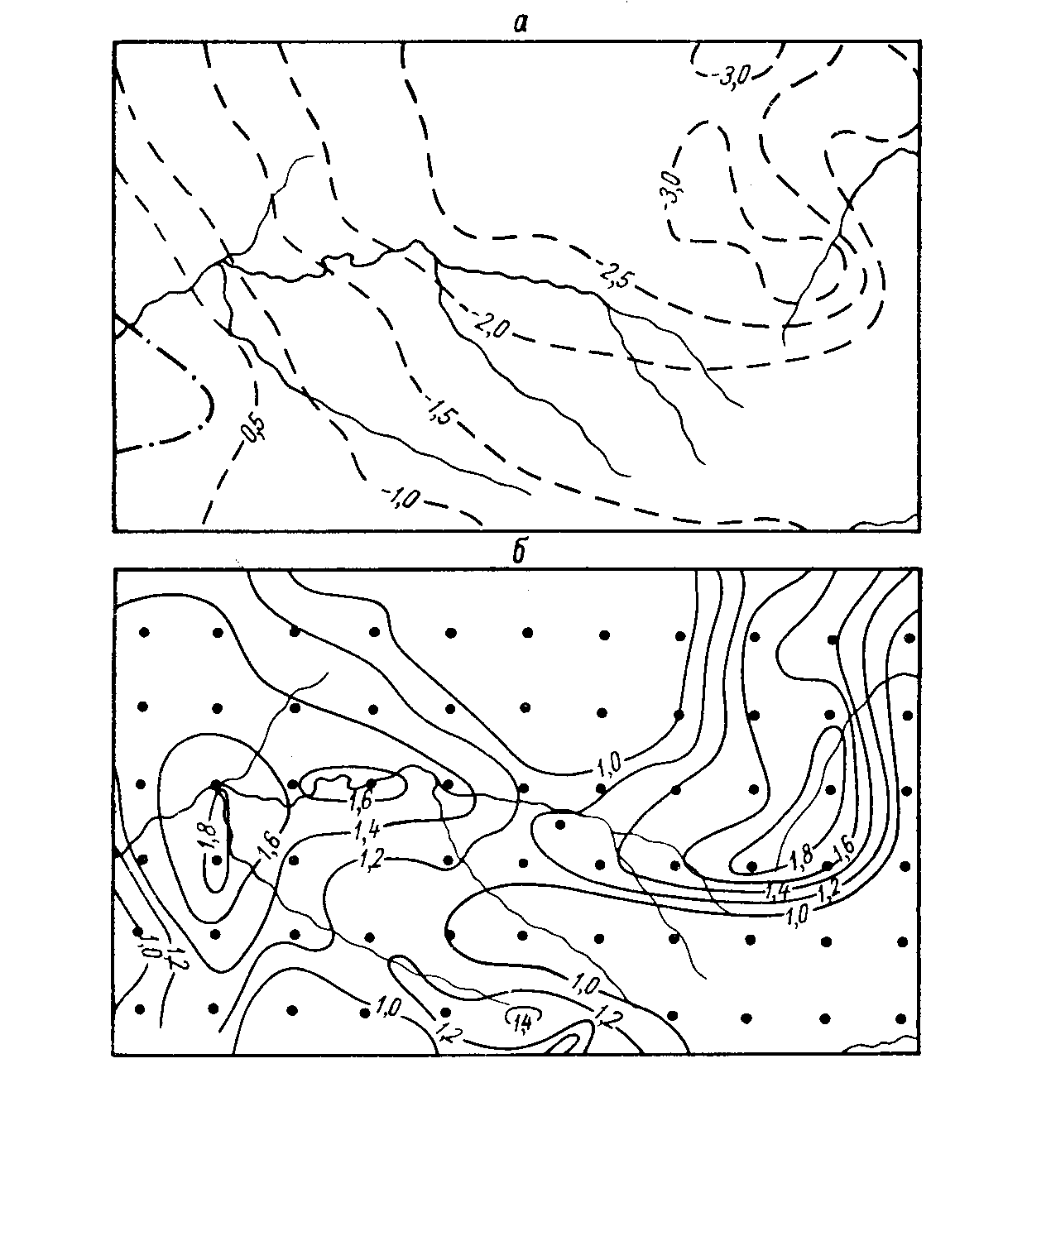
Рис. 4. Пример карты энтропии поля: а- изолинии исходного поля - магнитное поле в сотнях гамм; б- изолинии энтропии поля, которая вычислялась в указанных на рисунке точках (Боровко, 1971).
Выбор различных размеров скользящего окна позволяет "высвечивать" различные детали структуры. Связано это с тем, что разные признаки имеют свое расстояние, на котором связи между ними проявляются или пропадают. Фактически, I выполняет роль функции разнообразия или неопределенности для различных элементов системы с разной “зернистостью” усреднения.
Далее будут рассмотрены конкретные примеры приложений теории информации в различных областях наук о Земле: в петрохимии, петрографии, при поиске и исследовании строения месторождений полезных ископаемых.

Глава 2. Приложение меры информации (I) для геологических целей.

2.1. Петрохимия.
Одним из наиболее удачных приложений в науках о Земле теории информации является предложенный Т.Г.Петровым (1970, 1971), в дальнейшем модифицированный (Великославинский и др., 1984) метод классификации горных пород RHA в двумерном пространстве признаков. В соответствии с ним химический анализ горной породы пересчитывается на атомные количества, и параметр H вычисляется как I суммы петрогенных элементов (и кислорода):
(3) H=-p_{si}*ln p_{si}-p_{al}*ln p_{al}-p_{mg}*ln p_{mg}...=-∑p_{i} ln p_{i}
Функция Н определяется в основном значениями содержаний элементов с наибольшими значениями p_{i} ; вторая функция - А (анэнтропия)- чувствительна к малым компонентам. Рассчитывается она по формуле
A=-∑ ln p_{i} /n-ln n; ∑p_{i} =1,
где n - количество элементов, принимаемых в расчет, обычно их 10 (по числу петрогенных окислов; Fe²⁺ и Fe³⁺ объединяются, а кислород считается отдельно).
В такой записи А имеет экстремальные значения: min A=0 при p₁ = p₂ = p₃=... p_{n}=1/n; max A=+∞ в том случае, если хотя бы один компонент в формуле имеет нулевое содержание. В связи с тем что А быстро растет при уменьшении малых компонентов, ее естественно интерпретировать как меру "чистоты" системы, в то время как H выполняет роль меры сложности. На практике для удобства построения графиков Н и А приводятся к интервалу [0,1], и рассчитываются по формулам (при n=10):
Н_{[0,1]}=H/ln 10
A_{[0,1]}=10*A/(9*ln 0.00005 + ln 0.99955 - 10* ln 10).
Нами было проведено сопоставление значений Н, получаемых по формуле (3), и расчета свободной энергии по эмпирическому уравнению, предложенному Лаци (Lacey, 1968) для расплавов силикатных систем:
-F=83.3(100-3/2Al-2Si)∑(n_{i} r_{i}/E_{i})
где F - свободная энергия; Al,Si - число атомов алюминия и кремния, приходящихся на 100 атомов кислорода; n_{i} - мольная доля ионов i, кроме Al и Si; r_{i} -ионные радиусы ионов i; E_{i} - валентность ионов i. В основе этого уравнения лежит тот факт, что свободная энергия кристаллического вещества при температуре его плавления равна свободной энергии расплава этого вещества (представляемого как непрерывная сетка из кремния и алюминия, окруженных кислородом). Данная формула является хорошим критерием для оценки вероятности ликвационного генезиса магматических объектов (Хитаров, Пугин, 1978).
На рис. 5 показано, как изменяются относительные значения Н и F для средних составов пород железорудной формации Кольского полуострова (табл. 5). Как видим, наблюдается очень высокая корреляция между этими величинами, несмотря на то, что эти два критерия выведены исходя из совершенно различных предпосылок: соответственно информационных и термодинамических. На наш взгляд, это является серьезным свидетельством, что предложенный Т.Г.Петровым метод действительно отражает значимые тенденции в петрохимических трендах.

Ю.Шурубором (1972) на основании одного из свойств информации Кульбака (2) было выведено соотношение I систем при разделении их на 2 пропорциональные части k₁ ,k₂ ; k₁ +k₂=1 с новыми распределениями z,r:
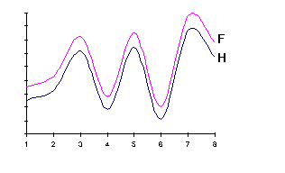
Рис. 5. Значения Н и F для средних составов пород железорудной формации Кольского полуострова (условные единицы): 1 - биотитовые гнейсы, 2 - амфибол-биотитовые гнейсы, 3- амфиболиты, 4 - мусковит-биотитовые гнейсы, 5 - гранат-биотитовые гнейсы, 6 - нодулярные очковые гнейсы, 7 - биотитовые кристаллосланцы, 8 - карбонат-диопсидовые породы (скарноиды).
∑ p_{i} =∑ z_{i} =∑ r_{i} =1; p_{i}= k₁*z_{i}+ k₂* r_{i}
Тогда в соответствии с (2) выполняются неравенства
-∑ z_{i} ln z_{i} ≤ -∑ z_{i} ln p_{i}
-∑ r_{i} ln r_{i} ≤ -∑ r_{i} ln p_{i}
домножая их соответственно на k₁ и k₂ складывая, получаем
-k₁*∑ z_{i} ln z_{i} -k₂*∑ r_{i} ln r_{i} ≤ -∑ (k₁*z_{i}+ k₂* r_{i}) ln p_{i} ,
или
k₁ I₁+k₂ I₂ ≤ (k₁+k₂) I, k₁ +k₂ =1;
Из этого следует:
k₁ (I-I₁)+k₂ (I-I₂) ≥ 0,
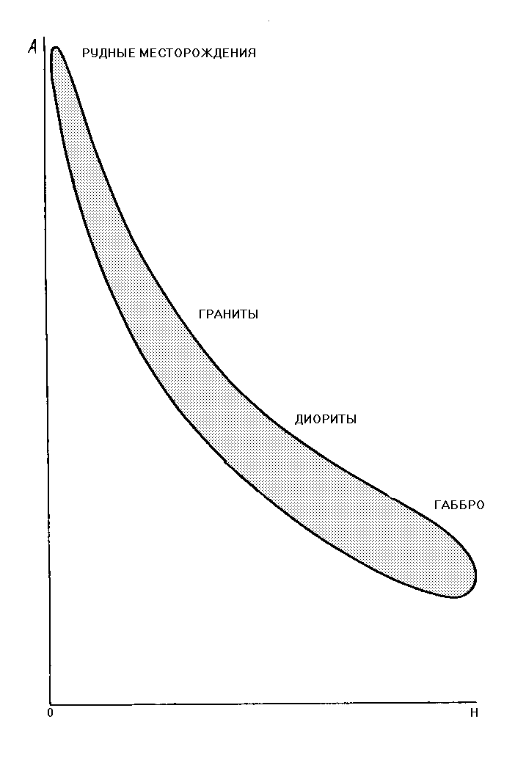
Рис. 6. Cхематическая диаграмма НА для эволюционного ряда магматических пород (по: Соловьев, 1970, с дополнениями автора).
или: (I-I₁) + (I-I₂) ≥ 0,или I-( k₁ I₁+k₂ I₂) ≥ 0, т.е. при разделении геохимических систем по крайней мере одна из частей имеет значение I ниже I исходной системы.

Таблица 5. Средние составы пород железорудной формации Кольского полуострова: 1 - амфиболиты, 2 - карбонат-диопсидовые породы (скарноиды), 3 - гранат-биотитовые гнейсы, 4 - амфибол-биотитовые гнейсы, 5 - биотитовые кристаллосланцы, 6- биотитовые гнейсы, 7 - мусковит-биотитовые гнейсы, 8 - нодулярные очковые гнейсы.
 | 1 | 2 | 3 | 4 | 5 | 6 | 7 | 8
SiO2 | 52.12 | 52.21 | 47.82 | 60.93 | 47.82 | 63.26 | 68.75 | 72.59
TiO2 | 0.86 | 0.34 | 0.40 | 0.61 | 0.37 | 0.44 | 0.33 | 0.20
Al2O3 | 12.31 | 11.2 | 11.53 | 16.24 | 9.23 | 16.94 | 15.56 | 13.51
Fe2O3 | 3.54 | 4.56 | 14.36 | 1.47 | 15.69 | 1.49 | 1.29 | 0.78
FeO | 6.82 | 5.60 | 16.19 | 4.6 | 9.83 | 3.4 | 2.5 | 3.64
MnO | 0.16 | 0.31 | 0.46 | 0.1 | 0.09 | 0.05 | 0.04 | 0.03
MgO | 7.71 | 6.01 | 3.85 | 4.49 | 6.73 | 2.82 | 2.95 | 1.79
CaO | 8.59 | 13.39 | 2.97 | 4.48 | 3.78 | 3.68 | 1.84 | 0.67
Na2O | 3.28 | 2.11 | 0.59 | 3.5 | 0.81 | 3.52 | 3.12 | 1.27
K2O | 0.95 | 0.94 | 2.32 | 2.08 | 2.82 | 2.54 | 2.65 | 3.73
P2O5 | 0.25 | 0.15 | 0.20 | 0.13 | 0.57 | 0.12 | 0.05 | 0.03
F | -306.3 | -285 | -322 | -163 | -385 | -127 | -91.34 | -57.42
H | 0.55 | 0.54 | 0.53 | 0.52 | 0.54 | 0.5 | 0.48 | 0.45
A | 0.22 | 0.23 | 0.24 | 0.25 | 0.25 | 0.27 | 0.3 | 0.34

Соответственно эволюция сложных систем в направлении разделения ведет к статистическому упрощению продуктов разделения, и, напротив, при смешении должен наблюдаться рост I. Важным частным случаем здесь является кристаллизация из растворов, к которым относятся и магмы. Состав кристаллов обычно проще состава первичного раствора.
В свою очередь А является количественной характеристикой тенденции к очищению кристаллов при понижении температуры. Эти закономерности подтверждаются при анализе эволюции магматических формаций: с ходом кристаллизации состав дериватов, генерируемых магматическим очагом, упрощается и очищается: H уменьшается, а А увеличивается (рис. 6). Аналогичные тренды дают и другие генетически связанные ряды пород (рис. 7).

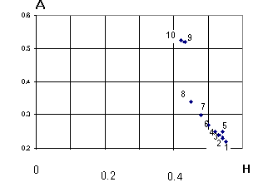
Рис. 7. Диаграмма НА для средних составов пород и руд железорудной формации Кольского полуострова. №№ 1-8 соответствуют табл. 5, 9- магнетитовые железистые кварциты, 10 - гематит-магнетитовые кварциты.

2.2. Петрография.
Ю.Л.Войтеховским (1992, 1994) в качестве развернутой характеристики структурной организации горной породы предложена матрица вероятностей различных типов межзерновых контактов. Например, для породы, состоящей из магнетита, куммингтонита и кварца (соответствующий петрографический шлиф см. рис. 8) она может иметь вид:
(3) Mgt Cum Qu
Mgt 0.07 0.08 0.27
Cum 0.08 0.05 0.25
Qu 0.27 0.25 0.28
Здесь 0.07 - это вероятность контакта зерна магнетита с другим зерном магнетита, 0.08 - вероятность контакта зерна магнетита с зерном куммингтонита и т.д. Подсчет количеств различных типов межзерновых контактов производится по рисункам с микрофотографий шлифов.
Свернутой характеристикой организации горной породы в рамках данного подхода является информация Шеннона, вычисляемая по полученному распределению вероятностей согласно формуле (1). Основная таксонообразующая роль в рамках данного подхода принадлежит, однако, не различным градациям значений I, а различным типам диагональных квадратичных форм,
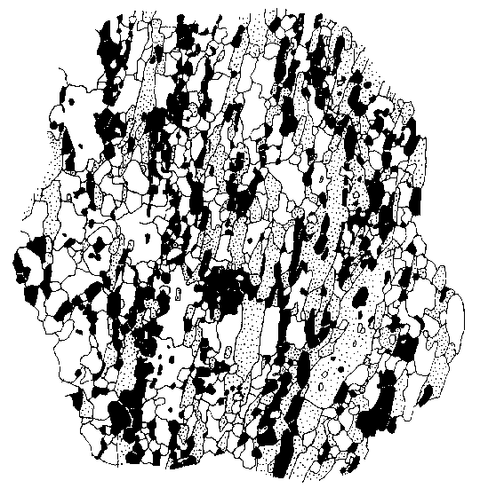
Рис. 8. Петрографическая структура железистого кварцита из разреза Печегубского месторождения (черное - магнетит, серое - куммингтонит, белое - кварц).
к которым сводятся исходные матрицы (Войтеховский, 1995). И если в первичной матрице строки и столбцы соответствуют отдельным минералам, то в преобразованной это - минеральные кластеры.
Такой подход к систематизации петрографических структур безусловно интересен, и для равномернозернистых гранобластовых структур можно согласиться с Ю.Л.Войтеховским (1995), что статистика межминеральных контактов схватывает важный морфологический аспект петрографической структуры. Основным же недостатком такого подхода на наш взгляд является то, что вероятность межзерновых контактов по сути есть локальный критерий (даже при рассмотрении матричных квадратичных форм, т.к. рассматриваемые при этом кластеры есть устойчивые сочетания нескольких зерен разных минералов, и имеют такие же локальные свойства, что и единичные зерна). Иллюстрацией этого может послужить рисунок 9. Рассмотрим изображенные на нем две идеализированные структуры биминеральной породы. Они имеют явно различную с точки зрения петрографа структурную упорядоченность, но при применении методики (Войтеховский, 1992) дадут идентичные матрицы вероятностей, и, соответственно, идентичные значения I. Естественно, что в любой породе имеются флуктуации распределений минералов, и матрицы типа (3) для разных частей одного шлифа могут отличаться. Для сглаживания флуктуаций требуется представительный статистический материал. Однако в представленном на рис. 9 случае различие между структурами не будет зафиксировано при любом уровне представительности статистики. В чем тут дело?
Модель горной породы, в рамках которой рассматриваемый критерий упорядоченности (Войтеховский, 1992) строго корректен - нечто вроде "твердого газа", структура, в которой отсутствует дальний порядок (т.е. нет корреляции зерен, непосредственно между собой не соприкасающихся). В модели идеального газа, на которой Больцманом и было разработано статистическое описание энтропии (Эткинс, 1987), действительно, подобные устойчивые пространственные корреляции невозможны, локальные функции распределения адекватно отображают степень упорядоченности и рассчитанная по ним I является энтропией, т.е. мерой беспорядка системы. Часто, однако, именно возникновение таких дальних пространственных корреляций маркирует важную структурную перестройку в горных породах, инициируемую процессами самоорганизации. Рассчитанная по локальным структурным критериям I будет обладать всеми своими свойствами, но для анализа более высокого структурного уровня нужны будут другие параметры (рассмотренная нами сейчас проблема есть практическая иллюстрация теоретичесих рассуждений в разделе: Энтропия и информация).
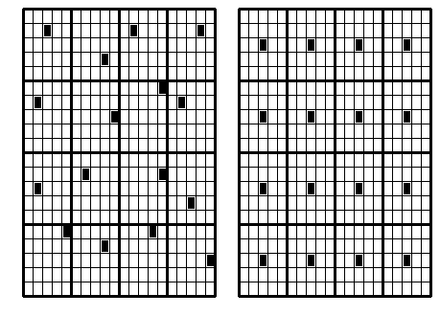 Рис. 9. Идеализированные схемы порфиробластических структур. Пояснения см. в тексте.
Нами предлагается методика построения матрицы типа (3) по корреляционным функциям взаимной чувствительности минералов. Она предусматривает определение прямоугольных координат центров минеральных зерен при помощи дигитайзера и построение матрицы, в целом аналогичной (3), каждый член которой p_{ij} представляет собой корреляционную функцию f(r) степени близости зерен i-го минерала к зернам j-го. Корреляционный интеграл f(r) задает количество пар зерен, расстояние между которыми меньше выбранного исследователем характеристического расстояния r:
f(r)=θ_{i,j} (∑_{k,m} Θ(r-mod(x_{k}-x_{m}))),
где x_{k,m} - координаты зерен, mod(x_{k}-x_{m}) - расстояния между ними, Θ - ступенчатая функция, равная 1, если аргумент больше нуля, и нулю в остальных случаях, θ_{i,j} - функция разделения значений по классам распределения f(r), в зависимости от того, какими минералами (i,j) представлены зерна (k,m). Такая функция вычисляется при различных r, т.к. заранее не всегда можно установить разумное характеристическое расстояние экспертной оценкой. Если распределение зерен имеет фрактальный характер, который может быть обнаружен уже в масштабах шлифа, то по отношению ln f(r)-ln r может быть получена также кластерная фрактальная размерность (подробнее см. раздел: Теория информации и фракталы). При малых r (примерно соответствующим средним расстояниям между зернами) получаемая матрица фактически идентична получаемой по методике Ю.Войтеховского (1992). При увеличении характеристического расстояния r в равномернозернистой породе особых изменений не происходит, при наличии же корреляций порфиробластических вкраплеников с изменением r происходит изменение значений в матрице (3). Немаловажен также выигрыш во времени и трудоемкости работ. В приложении 2 приведена компьютерная программа, реализующая вышеописанный алгоритм.
Таким образом, если для равномернозернистых пород (типичный пример - микроструктура гранита) матрица межзерновых контактов является адекватной структурной мерой, то в случае порфиробластической структуры мера должна учитывать наличие дальних корреляций в распределении порфиробластов (типа случаев, изображенных на рис. 9). Это может практически
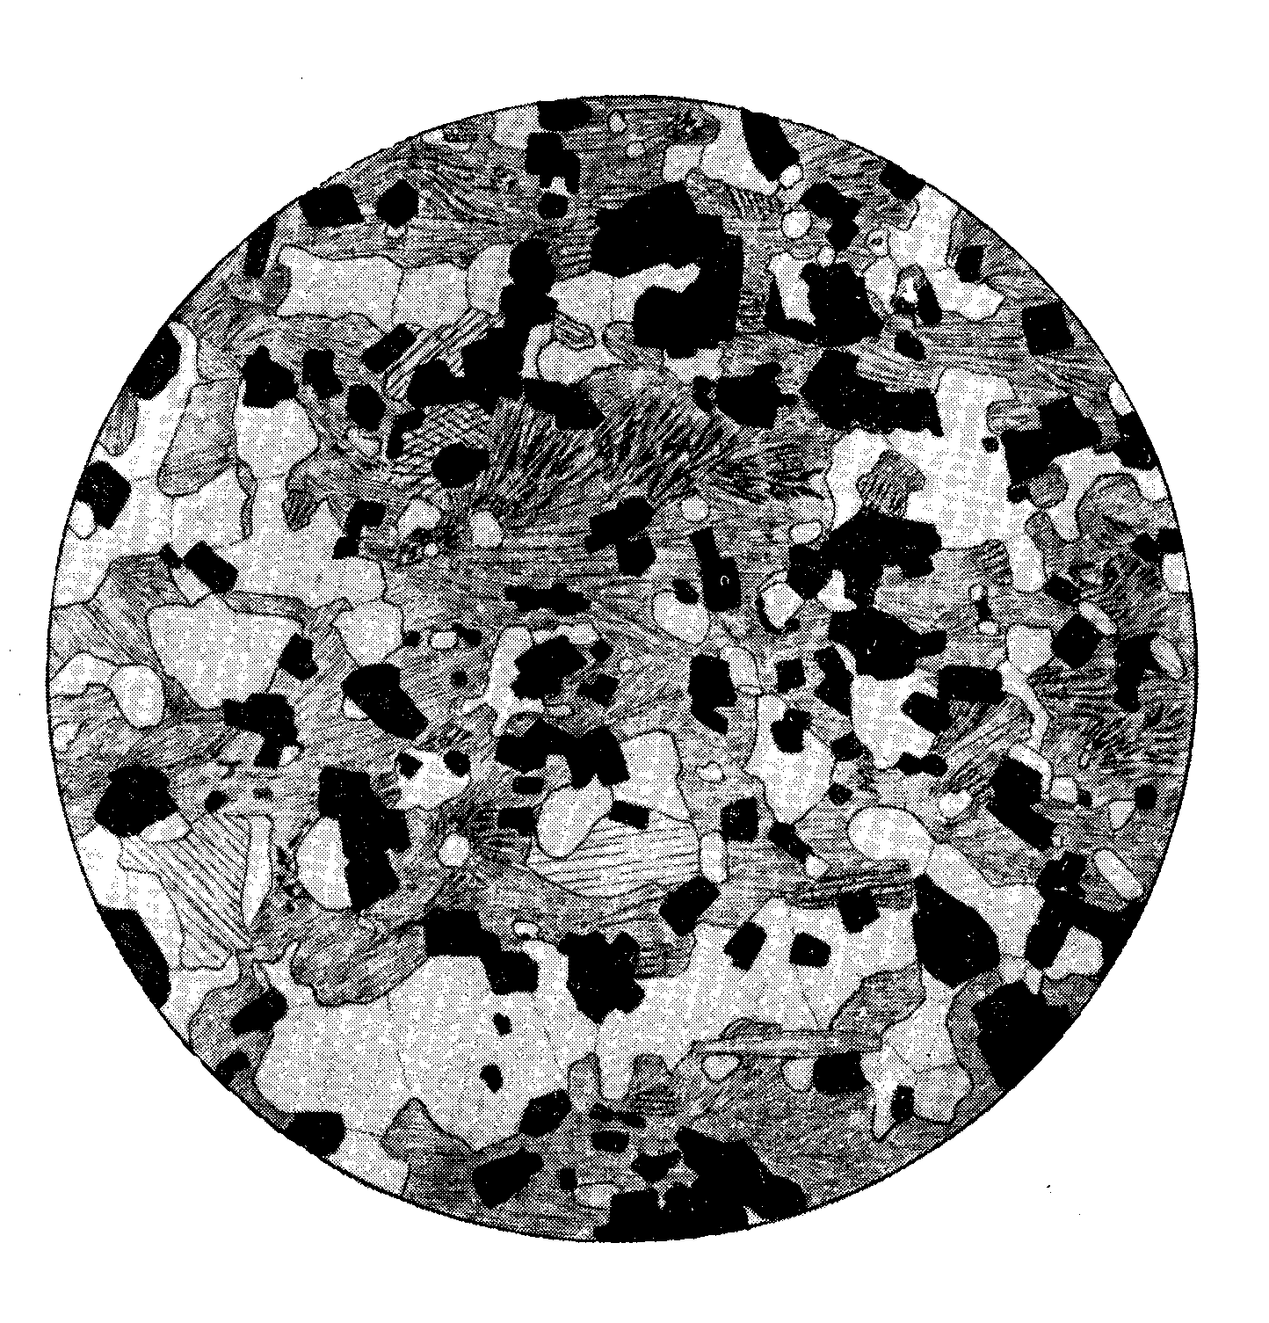
Рис. 10. Окварцованный гиперстенит (рисунок с микрофотографии, Половинкина, 1966).

осуществляться привлечением для построения структурного распределения корреляционного интеграла f(r). Таким образом, структура породы может быть адекватно охарактеризована двумя структурными характеристиками: локальной матрицей межзерновых контактов и аналогичной матрицей для следующего структурного уровня, которая будет отображать степень взаимоувязанности между собой позиций порфиробластов (они будут характеризоваться различными характеристическими расстояниями r). Для петрографических структур с ориентированными выделениями минералов типа трахитоидной или лепидобластовой для адекватной характеристики структуры может потребоваться информационная мера, учитывающая наличие или отсутствие предподчтительной ориентировки минералов.
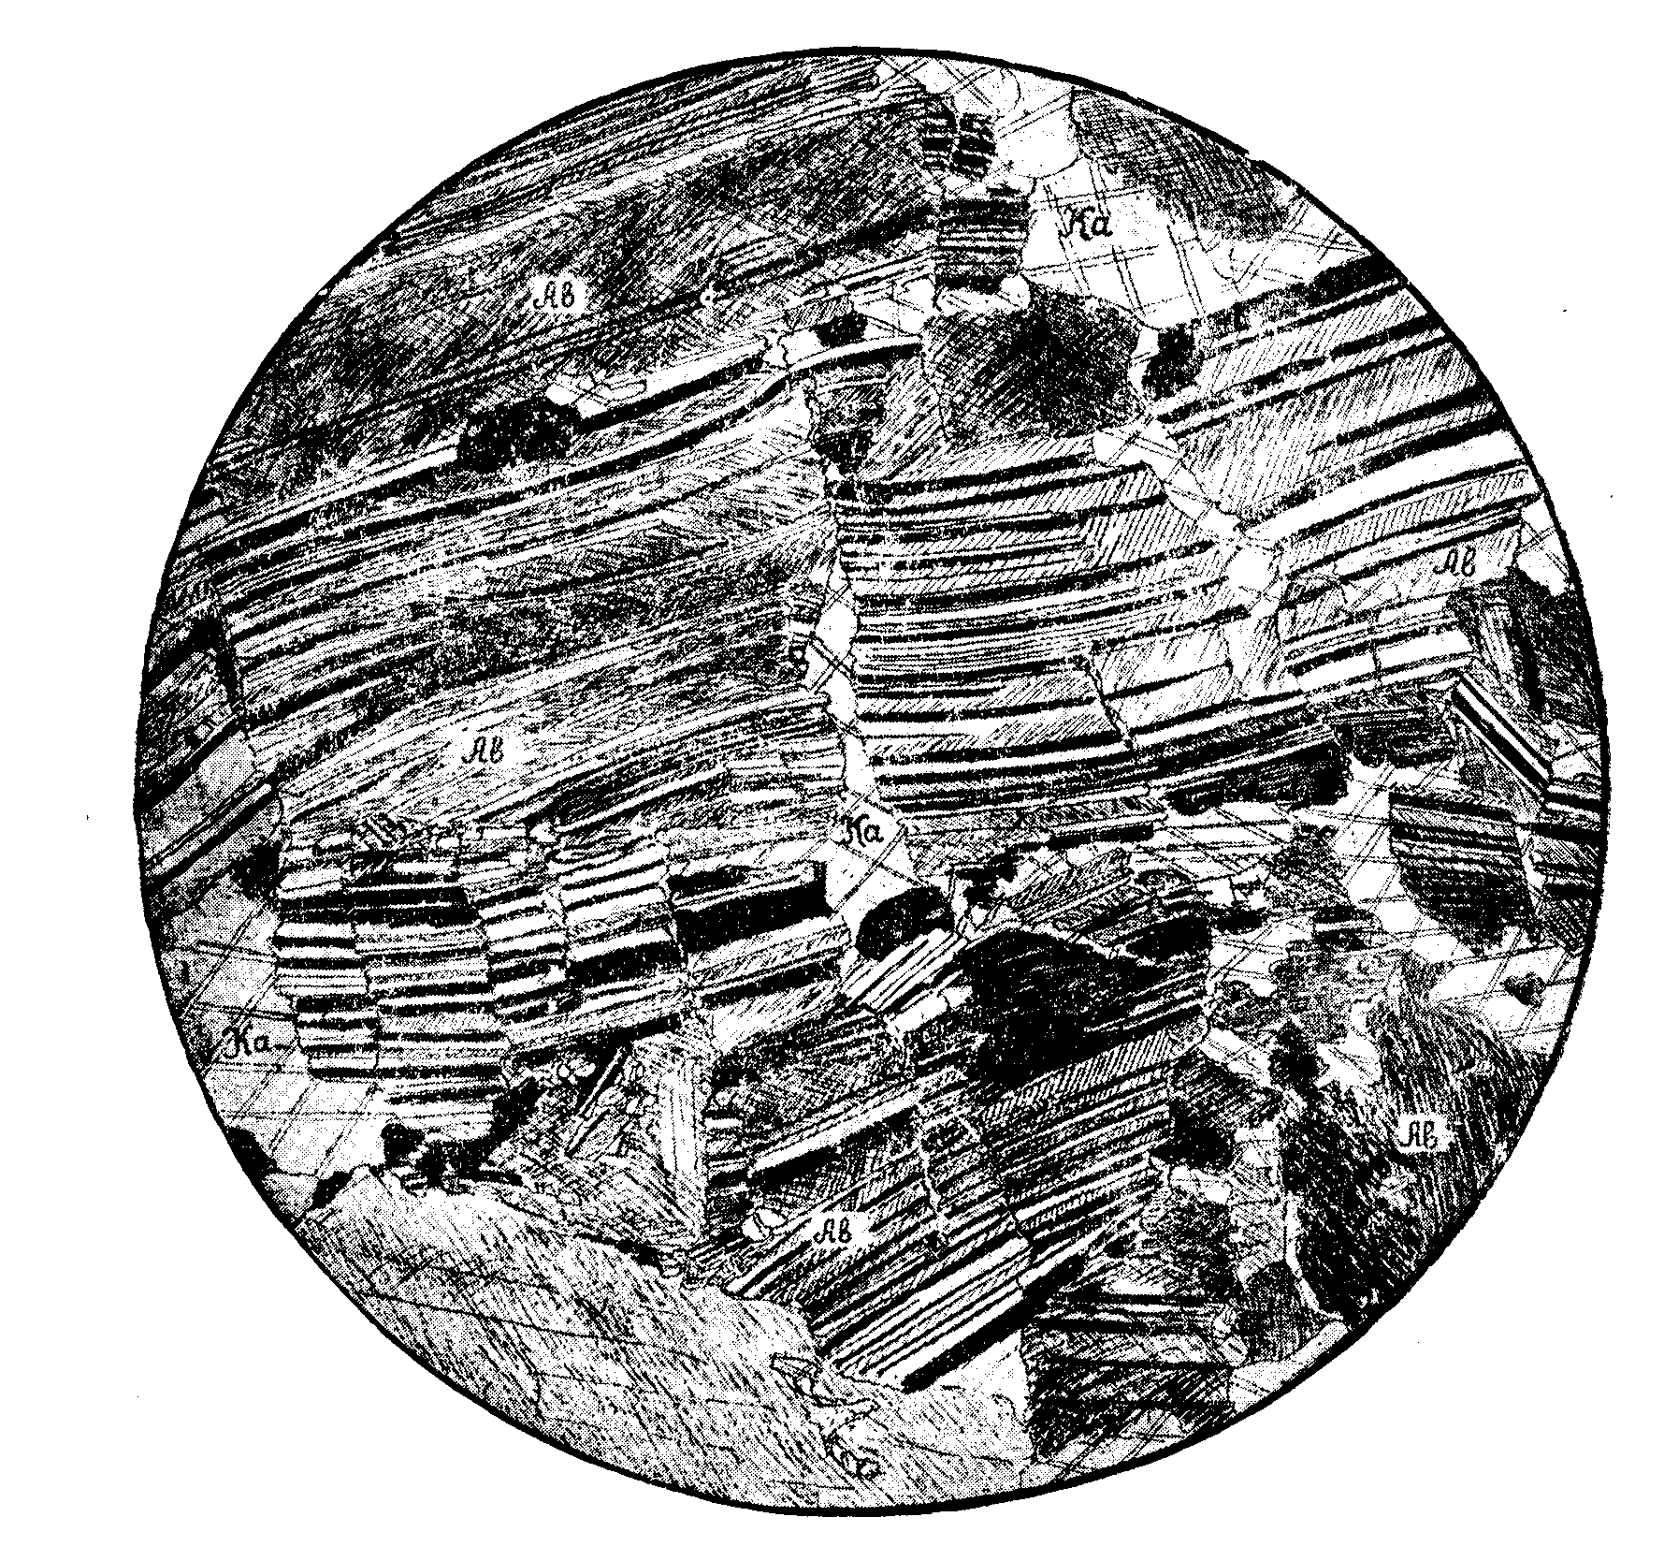
Рис. 11. Катаклазированный гранитоид (рисунок с микрофотографии, Половинкина и др., 1948).

Обобщая эти примеры, можно сделать вывод, что разнообразие структур, выделяемых петрографами, не является их произволом, который можно свести к одной виртуозно разработанной мере сложности. Оно отражает объективное разнообразие типов структурообразующего мотива. Но в то же самое время для каждого конкретного структурного уровня и типа возможно подобрать такой параметр (параметры), который моет быть адекватно отображен методами теории информации. Строго говоря, такая возможность вытекает уже из самого определения структуры как способа взаимосвязи и взаиморасположения составных частей, обеспечивающго целостность и тождественность объекта (Петрографический словарь, 1981) - различные составные части фигуры могут быть как-то количественно охарактеризованы, если не накладывать ограничения на единообразие такой характеристики. Не всегда это рационально, и в этой процедуре нет

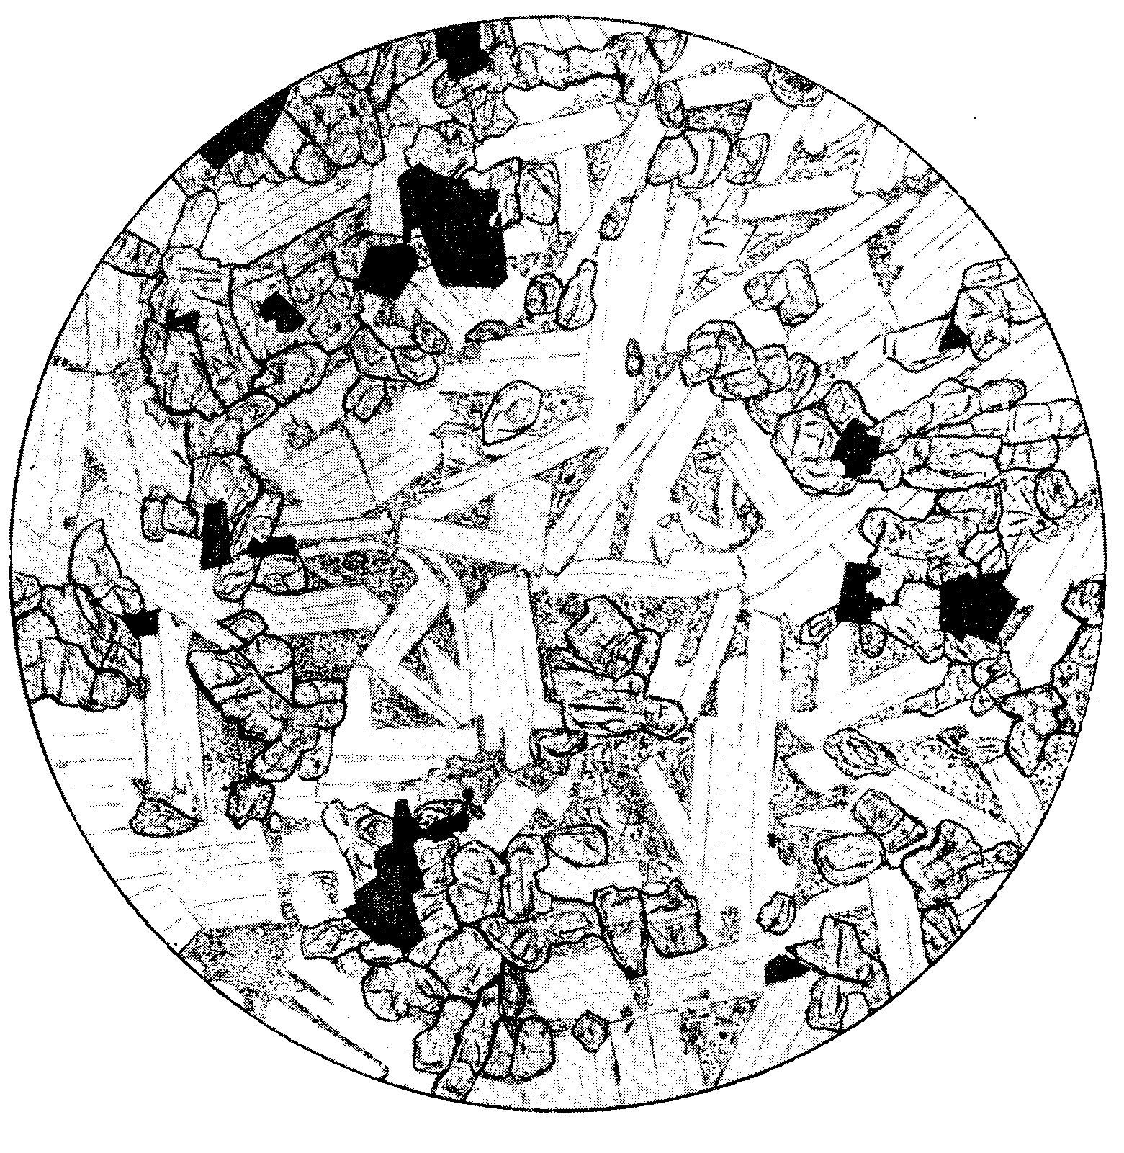
Рис. 12. Базальт (рисунок с микрофотографии, Половинкина, 1966).
никакой необходимости, пока геолог работает с объектами, поддающимися интуитивному "схватыванию", однако с увеличением количества геологической информации необходимость в такого рода формализме будет возрастать. В качестве конкретного примера продемонстрируем, каким образом можно формализовать классификацию главнейших петрографических структур, предложенную Ю.И.Половинкиной (1948, 1966). В соответствии с (Половинкина и др., 1948) петрографические структуры делятся на порфировые и афировые (равномернозернистые), и каждая из этих групп имеет в свою очередь классы:
1 Кристаллически-зернистые.
1.1. Панидиоморфнозернистые.
1.2. Гипидиоморфнозернистые.
1.3. Аллотриоморфнозернистые.
1.4. Импликационные.
1.5. Центрические.
2 Микрокристаллические.
2.1-2.5 аналогично 1.1-1.5.
3 Микролитовые.
4 Криптокристаллические.
Все эти классы могут быть исчерпывающе (в пределах признаков, положенных в основу выделения вышеперечисленных классов структур) охарактеризованы набором значений I, рассчитанных по схеме, приведенной ниже:

функция распределения: | что характеризует:
а) по степени взаимной близости зерен | пан- гипидиоморфизм, центричность
б) размер зерен | микро-макро зернистость, степень ее равномерности
в) степень удлиннения | офитовость
г) ориентировка (0°-360°) | трахитоидность, импликационизм
д) степень идиоморфизма | пан- аллотриоморфизм

Конечно, вручную такая обработка петрографического шлифа вряд ли целесообразна, однако при компьютерной обработке образов достаточно мощным графическим редактором со специализированным петрографическим расширением получить набор данных для каждого зерна (тип, координаты, max размер, ориентировка, отношение линейных размеров, оценка идиоморфизма) не представляет сложностей (нами для работы со сканерными изображениями микроструктур используется компьютерный имитатор дигитайзера с набором сервисных подпрограмм, аналогичных приведенной в приложении 2). Для каждого конкретного набора пород можно выбрать одну или несколько информационных характеристик, которые будут адекватно отражать степень разнообразия исследуемых струкутур.
Так, для приведенной на рис. 10 петрографической структуры будет достаточно характеристики, приведенной в строке а таблицы , в случае, подобном изображенному на рис. 11 потребуется набор а,г; для рис. 12 - а,в,д, наконец, в случае, подобном рис. 13, для полной структурной характеристики в рамках развиваемого здесь подхода потребуются все отображенные в таблице меры.

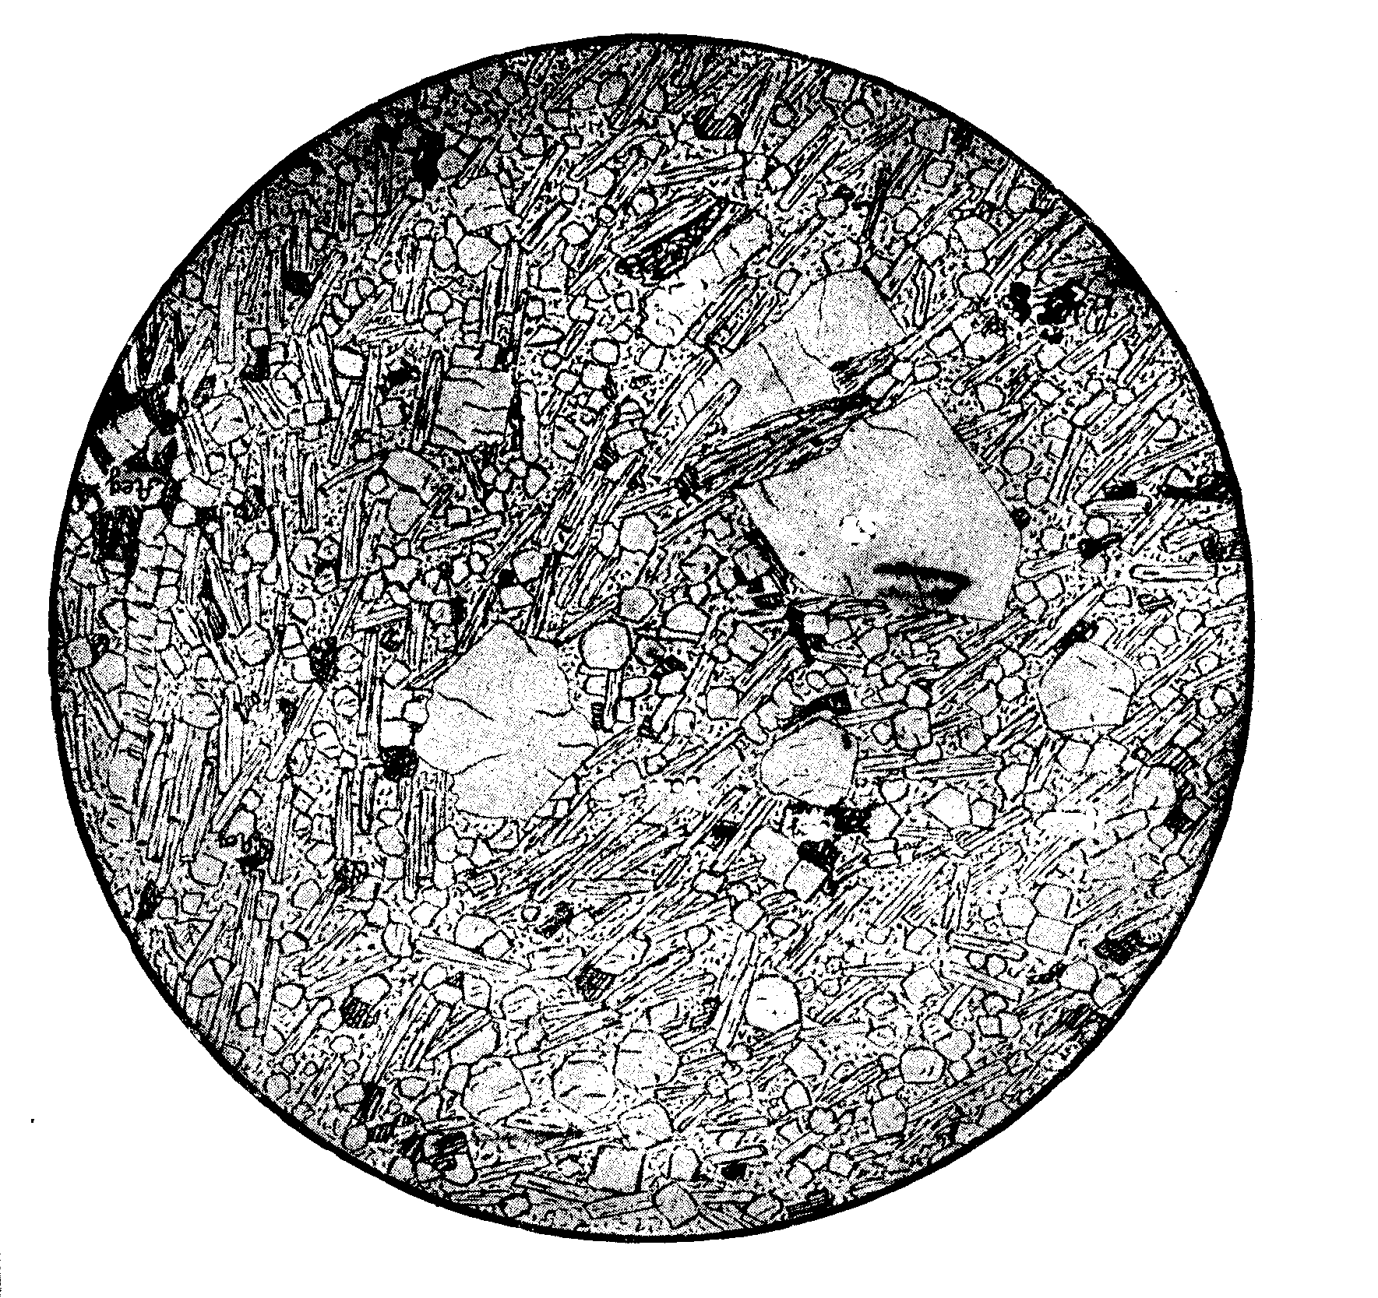

Рис. 13. Фонолит (рисунок с микрофотографии, Половинкина и др., 1948).
На основе данных по пространственным координатам центров минеральных зерен можно построить и альтернативные функции распределения для исследования микроструктур горных пород. Так, с полученными по вышеописанной методике результатами часто хорошо сопоставимы значения I для отдельных минералов, подсчитанные после разбиения поверхности анализируемого шлифа на квадратные ячейки. Естественно, абсолютные значения здесь совсем иные, хотя бы потому, что в этом случае даже один единственный минерал может характеризоваться матрицей 100*100, но при сопоставлении результатов для последовательностей когенетичных пород выявляется хорошая корреляция частных I для отдельных минералов с общей I, полученной в соответствии с описанным выше подходом.

2.3. Геология и поиски месторождений полезных ископаемых.
2.3.1.Метаморфогенно-самоорганизационные рудогенерирую-щие системы(МСРС). К ним предлагается относить рудообразующие системы, образующиеся без существенного обмена веществом с вмещающей средой, а только при поступлении энергии, в тепловой или какой-либо еще форме. МСРС входят как подранг в гидротермально-метасоматический (по классификации: Соколов и др., 1975) или метаморфогенно-гидротермальный (Буряк, 1982) тип метаморфогенных месторождений, но отличаются типом процессов сегрегации рудного вещества - это не отложение на геохимических барьерах и не метаморфический фазовый переход, а окислительно-восстановительные реакции с обратной связью, процессы кластерообразования, механо-химическая дифференциация в стресс-сдвиговых зонах и т.д - то есть самоорганизующиеся процессы. Предлагаемое выделение МСРС на наш взгляд оправдывается тем, что для них наиболее эффективными будут методы изучения, опирающиеся на теории информации и самоорганизации. Какие же конкретные геологические объекты можно к ним относить?
Помимо геологических объектов (в первую очередь рудных), имеющих достаточно определенные генетические (парагенетические) связи с магматическими или осадочными процессами (это магматические месторождения, грейзены, скарны, бокситы и т.д.), существуют объекты, не имеющие связи с каким-либо конкретным геологическим телом: это так называемые телетермальные месторождения (Овчинников, 1976), золоторудные (Филонюк, 1984), месторождения медно-порфировые и др (Щеглов, Говоров, 1985). Изучением закономерностей их образования занимается нелинейная металлогения (Щеглов, 1987, 1995). Одним из процессов, приводящих к генезису подобных объектов, является проявление в Земной коре первоначальной геохимической неоднородности мантии - в форме мантийного метасоматоза или магматизма. К таким объектам весьма вероятного мантийного генезиса относятся некоторые колчеданные (Холоднинское полиметаллическое, Витимо-Алданский щит, Хунтаушанское Zn-Cu, Сино-Корейский щит, Соколов, Глебовицкий, 1995), ртутные эпитермальные месторождения и др. (Овчинников, 1976, Щеглов, 1995). Тем не менее основания (изотопные, геохимические, структурно-геологические или какие-либо еще) для привлечения в генетические построения факторов типа мантийных интрателлурических растворов во многих случаях могут отсутствовать - такое объекты нелинейной металлогении и предлагается выделять как МСРС. Принципиальная возможность существования МСРС основывается на достаточности в 1 км³ Земной коры вещества для образования месторождения любого металла (Барабанов, 1977, 1985). Необходимым условием для заключения, что геологическое тело образовалось при функционировании МСРС, будет набор определенных свойств, имманентно присущих синергетическим процессам: структурная упорядоченность при независимости от окружающего геологического пространства, самоподобие (фрактальность), наличие нелинейных связей в распределении признаков (Филонюк, 1984; Горяинов, 1991; Лось, 1995; Лось, Гоберник, 1994,1995; Жоголев и др., 1994). Геологическим выражением подобной самоструктуризации может быть метаморфическая дифференциация, и образование МСРС.
Важность информационного анализа при работе с МСРС обусловлена тем, что линейная металогения отталкивается от генетических-парагенетических связей месторождений с другими геологическими объектами, в рассматриваемом же нами случае такие связи по определению отсутствуют. В этом случае как поисковые признаки будут выступать аномалии в информационных геохимических и геологоструктурных полях, причем не обязательно связанные с самим рудным компонентом. Кроме того, в перспективе МСРС будут иметь все больший удельный вес как объекты для поисков, т.к. большая часть «классических» объектов в настоящее время уже обнаружена (Островский, 1992).

2.3.2. Исследование информационных свойств железистых кварцитов Кольского полуострова. В этом разделе будут рассмотрены месторождения железорудной формации Кольского полуострова как пример МСРС. Недавние исследования (Горяинов и др., 1988, 1992; Егоров,1994) позволяют трактовать их как результат геологического синергетического процесса (подробнее см. раздел 3.4).
Породы железисто-кремнистой формации широко распространены в центральной и северо-западной частях Кольского полуострова. К настоящему времени выявлено более 400 рудопроявлений и месторождений железных руд, из которых все более-менее крупные приурочены к району города Оленегорска (рис. 14, 15), или так называемой Главной Приимандровской структуре (Goryainov, 1990). Ее больший диаметр составляет около 20 км, меньший - 8-10 км. Северо-восточное крыло Главной структуры вмещает тела Оленегорского, Айвар, Комсомольского, Печегубского, юго-западное - Кировогорского, Железноваракского, им. проф. Баумана месторождений (рис. 14). Рудовмещающей является Кольская серия, метаморфизованная в условиях амфиболитовой фации метаморфизма (Эволюция и..., 1990). П.М.Горяиновым (1976) выделяется два типа ее разрезов: безрудный (амфиболитовый) и рудный (лептитовый), причем рудный разрез стратиграфически значительно более дифференцирован. В Приимандровском районе Кольская серия представлена, помимо железистых кварцитов,
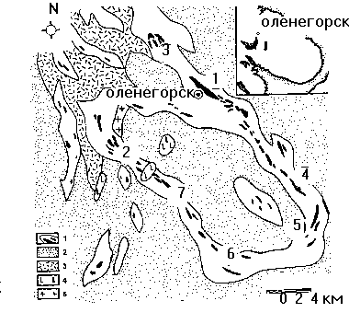
Рис. 14. Структурно-геологическая схема Приимандровского железорудного района Кольского полуострова [1 - породы железисто- кремнистой формации (Кольская серия), 2 - тоналитовые гнейсы, 3 - глиноземистые гнейсы, 4 - интрузии габбро-пироксенитов, 5 - порфировидные граниты; месторождения: Оленегорское (1), Кировогорское (2), Айвар (3), Комсомольское (4), Печегубское (5), Железноваракское (6), им. проф. Баумана (7)] (по: Горяинов и др., 1990).

биотитовыми, гранат-биотитовыми, двуслюдяными, глиноземистыми, нодулярными гнейсами, лептитами, роговообманковыми амфиболитами и кальцифирами архейского возраста (Горяинов, 1976).
Николаевым и Горяиновым (1990) как рудопоисковый признак был предложен модуль дискретности - количество межпородных границ на единицу разреза. "Межпородные границы оказались благоприятным параметром, поскольку они фиксируются всеми геологами даже при ошибках в диагностике пород"
Рис. 15. Обзорная блок-схема железорудных месторождений района Оленегорска (по П.М.Горяинову).
(Николаев, Горяинов,1990). При поиске эффективного параметра для оценки степени неоднородности исследуемых разрезов выяснилось, что модуль дискретности для разрезов пород Приимандровского района действительно отражает металлогенические закономерности (в частности, подсчет I на микроструктурном петрографическом уровне не дает возможности для дискриминации различных типов разрезов (Егоров, 1994)). Развитием этого метода является подсчет информации I, используя модуль дискретности как функцию распределения.
Была подсчитана I (как функция распределения бралось количество межпородных границ на единицу разреза) в 400 скважинах Кировогорского месторождения, участка Аномальный и Оленегорского месторождения (Егоров, 1994). C переходом от нерудных к рудным разрезам I резко возрастает:
Среднее значение I (% от максимума)
рудные 71.6
б/рудные 54.4
Этот результат подтверждает, что оценка сложности строения геологических систем есть в то же время оценка их потенциальной рудоносности.

Глава 3. Информация и фракталы.
3.1. Определение.
Термин fractal есть соединение двух слов: fraction - дробь, и fracture - излом. Фракталы- это геометрические объекты, состоящие из частей, которые в каком-то смысле подобны целому, причем это подобие может быть как геометрическим, так и статистическим (Mandelbrot, 1983). На рис. 16-18 приведены примеры таких объектов. Приведенное выше определение нельзя назвать строгим. Для нахождения более строгого определения рассмотрим алгоритмы получения некоторых фрактальных объектов.
Множество Кантора. Выберем единичный отрезок а = [0,1]. Выбросим из а интервал (1/3, 2/3), а то что останется, обозначим а¹. Затем выбросим из а интервалы (1/9, 2/9)и (7/9, 8/9) и получим а² (рис. 16). Продолжая этот процесс, мы придем к убывающей последовательности замкнутых интервалов; предел а ∞ является канторовым множеством.

Рис. 16. Построение Кантора.

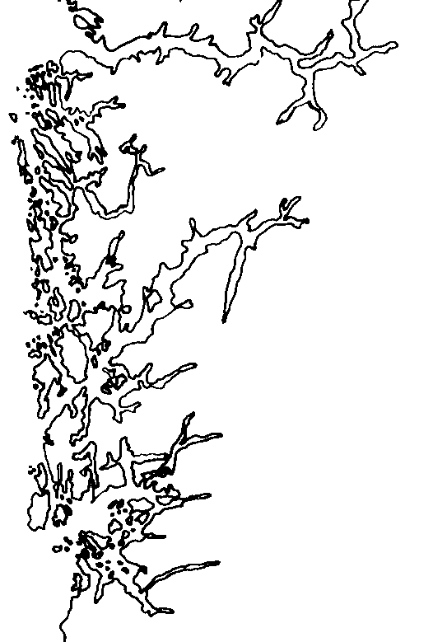а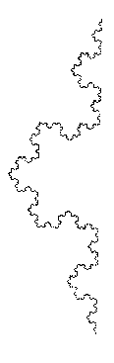б
в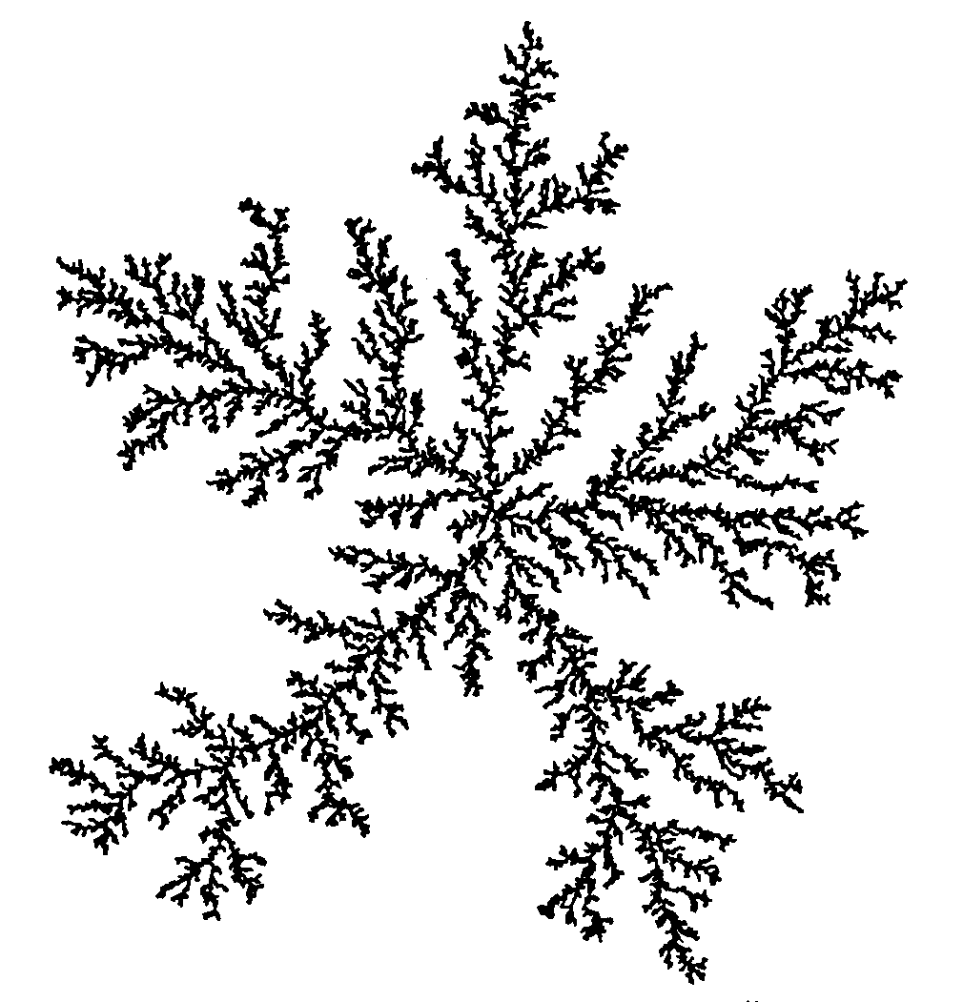

Рис. 17. Примеры фракталов (Федер, 1991): а - побережье южной части Норвегии, D=1.52; б - триадная кривая Кох. D=1.263; в - кластер двумерной ограниченной диффузией агрегации, 50000 частиц. Компьютерное моделирование (программа Пола Микина). Кластер растет из зародыша в центре. Соприкасаясь с кластером, блуждающая частича прилипает к нему, и из новой случайно выбранной точки на периферии построения начинает двигаться новая частица. D=1.71. А,в - статистические фракталы, б - регулярный.
Ковер Cерпинского. Возьмем квадрат и разделим его на 9 частей. Cреднюю часть удалим. Аналогично поступим с каждым из 8 квадратов следующего поколения. То, что получится в результате бесконечной цепочки повторов этой процедуры и есть ковер Cерпинского (рис. 18).

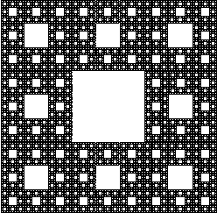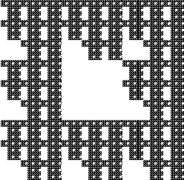
Рис. 18.Cлева - ковер Cерпинского, справа - его статистический аналог. Изображение сгенерировано компьютерной программой с алгоритмом, основанном на сжатии образа в 3 раза и его последовательном отображении. При построении правого образа квадранты отображения выбирались генератором случайных чисел.

Оба этих примера можно представить как бесконечно повторяющуюся последовательность нескольких отображений сжатия, при которых образ помещается внутрь праобраза. Для множества Кантора: зададим отображение отрезка на себя по формуле: F₁=x/3,
и второе отображение: F₂=x/3+2/3. Объединение их:
(4) F= F₁ ∪ F₂.
Тогда а¹= F(a), а²=F(а¹) =FF(a)и т.д. Для ковра Cерпинского праобразом будет квадрат; отображение будет сжимать его в 3 раза и помещать в 8 различных позиций по периметру праобраза. Для построения статистических фракталов типа береговой линии применить данную процедуру также возможно, задавая отображение не алгебраически-однозначной, а вероятностной формулой (см. построенный таким образом статистический аналог ковра Серпинского, рис.18). Таким образом, можно определить фрактал как предел бесконечной последовательности отображений сжатия, при которых образ помещается внутрь праобраза (Макаренко, 1991).
Введем меру, характеризующую фрактальность объекта (изложение математического формализма здесь несколько упрощено; заинтересованный читатель может обратиться к специальным работам. Одну из последних сводок см.: Батунин, 1995). Для канторова множества: при первой итерации имеем коэффициент сжатия по сравнению с первоначальной фигурой r = 1/3, количество объектов первого поколения, равное количеству единичных отображений в (4): N = 2; при 2-ой - r = 1/9=(1/3)², N = 4=2²; при n-ой - r= (1/3)^{n} , N = 2^{n} . Для того чтобы искомая мера (D) была независима от числа итераций, введем ее как степенной коэффициент отношения:
r ^{-D}=N
D=-ln(N)/ln(r) = -ln2/ln(1/3)=ln2/ln3=0.63...
D называется размерностью подобия, и определяется как отношение количества объектов к величине сжатия на каждом шаге построения фигуры.
Для ковра Серпинского первом шаге мы имели N = 8 объектов, подобных первоначальному квадрату, каждый из них в r = 3 раза меньше исходного (рис. 18). Поэтому его размерность подобия D= ln8/ln3 = 1.8817...
В чем же смысл дробных размерностей подобия, и что они характеризуют? Для того, чтобы применением отображения сжатия получить из отрезка снова отрезок, нам надо столько раз отображать образ на праобраз, во сколько раз мы сжимаем первичный образ. Тогда:
r= (1/3)^{n} , N = 3^{n}, и D=-ln3/ln(1/3)=1,
соответственно для квадрата:
r= (1/3)^{n} , N = 9^{n}, и D=-ln9/ln(1/3)=2.
Мы получили размерность подобия прямой и квадрата, т.е. одно- и дву-мерного объекта. Она совпадает с параметрической размерностью, определяемой как наименьшее число измерений, которые нужно произвести, чтобы идентифицировать точку фигуры. Иначе говоря - это n координат, которые могут изменяться независимо друг от друга, принимая все вещественные значения. При этом сами координаты связаны, образуя координатный базис. С математической точки зрения это определение не является строгим. Так, оставаясь в рамках такого определения можно установить однозначное соответствие между точками прямой и плоскости, или, что то же самое, существует способ параметризации точек плоскости только одной координатой, если не связывать себя условием непрерывности (Макаренко, 1991). Более строгим является определение топологической размерности (Федер, 1991): размерность любого связного множества точек есть d +1, если его можно разрезать на 2 несвязных куска, исключив как минимум d -мерное множество точек, т.е. сделав d -мерный разрез; линия 1-мерна, т.к. делится на 2 части удалением одной (d =0) точки, плоскость 2-мерна, поскольку сделав 1-мерный разрез (d =1) мы получаем 2 несвязных множества и т.д. Ясно, что топологическая размерность всегда целое число.
В рамках настоящей работы различие этих определений не является принципиальным, а важно то, что размерности можно придать информационный смысл. Если N_{i} - количество ячеек в объекте на i-й итерации, то ln N_{i}- количество информации, нужное для идентификации конкретной точки с точностью r_{i}, т.е. с точностью величины сжатия на данном шаге, или величины разрешения при наблюдении. Тогда размерность - скорость изменения информации при бесконечном увеличении разрешения (Макаренко, 1991). Исследуя отрезок мерным интервалом в 1/2, мы должны будем провести 2 испытания, уменьшив интервал в 2 раза - 4 испытания, и т.д. Зондируя куб 1м³ мерным объемом в 1дм³ (т.е. линейно уменьшенным в 10 раз), мы проведем 10³ измерений. В то же время для множества Кантора при уменьшении зонда в 3 раза количество измерений увеличится только в 2 раза. Cреднее сжатие информации составляет 1 - D = 0.37...
Всякий закон природы есть ограничение разнообразия (Эшби,1959). Из того, что могло бы случиться, если бы мир был полным хаосом, наука выделяет то, что реально имеет место, а выражение, дающее какие-то ограничения, соответствующие реальности, и есть законы природы (так, закон Ньютона говорит, что из всех мыслимых положений планет в небесах встречаются только некоторые, связанные определенными отношениями). Интерпретация информации как меры разнообразия системы представляется весьма плодотворной, т.к. позволяет подходить к единообразному выражению природных закономерностей различного генезиса. Дробная размерность фракталов отражает тот факт, что некоторые части пространства для них являются запрещенными уже самим алгоритмом построения фрактальной фигуры, фактически при развитии фрактального самокопирования происходит сжатие информации о пространственных координатах объекта. Эта аналогия меры геометрических форм фракталов с информацией не является только лишь остроумным наблюдением, но отражает фундаментальный факт связи фракталов с процессами самоорганизации. Самоподобие на различных масштабных уровнях связано с автокаталитической природой процессов самоорганизации: структуры первого поколения служат зародышем структур второго, и т.д., т.е. отдельные части системы служат матрицей, мультиплицируемой на следующих уровнях. Именно поэтому процессы самоорганизации порождают самоподобные фрактальные структуры. Таким образом, фрактальная размерность является информационной мерой для процессов самоорганизации.
Несмотря на то, что понятие фрактала предложено Б.Мандельбротом еще в 50-х годах, лишь сравнительно недавно геологические объекты стали рассматривать с позиций фрактальной геометрии. Тем не менее в настоящее время количество таких работ растет лавинообразно (Федер, 1991; International…, 1993; Лир,Шакин, 1994; Kruhl, 1994, Korvin, 1995; Иванюк и др., 1996; и др.). В данной работе мы остановимся на некоторых методических аспектах получения фрактальной размерности, которые, на наш взгляд, недостаточно освещены в вышеприведенных источниках, а также на физическом смысле получаемых результатов.

3.2. Вычисление фрактальной размерности.
Способов конкретной реализации измерения фрактальной размерности существует очень много (см. обзоры: Смирнов, 1989, Соколов, 1986 и др.). Они дают одинаковые значения для объектов целой размерности, но (в общем случае) приводят к разным значениям для фракталов. Впрочем, в конкретных приложениях важен сам факт существования фрактала, и возможность для сравнения единообразно определенных размерностей для сопоставимых структур. Т.к. разделение фрактала на генерации объектов - отображений различного уровня не всегда удобно, особенно для геологических объектов, как рабочее возьмем способ определения фрактальной размерности D_{f} из работы (Поликарпов, 1995). Рассмотрим объект, состоящий из большого числа точек в D-мерном евклидовом пространстве. Функция f(R) задает среднее количество точек в сфере радиусом R
(5) f(R)=1/(N²-N)* ∑_{i,j} Θ(R-mod(x_{i}-x_{j})),
где N- общее число точек, x_{i} - их координаты, mod - расстояния между точками, Θ - ступенчатая функция, равная 1, если аргумент больше нуля, и нулю в остальных случаях. Размерность объекта определяется из предельного отношения f(R)∝ R^{D}. На практике предельный переход заменяется измерением наклона прямых на логарифмическом графике ln f(R) - ln R, угол наклона зависимости дает D_{f}. В приложении 3 приведен текст компьютерной программы, в котором реализован конкретный вычислительный алгоритм для вышеописанной процедуры.
Модификацией этого подхода будет покрытие всего пространства мерными сферами (или квадратами, кубами и т.д.);
функция Θ при этом принимает значение 1, если в пределах зондирующей ячейки есть хотя бы одна точка:
f(R)= ∑_{i,j...D} Θ(R)
Многочисленные описанные в литературе методики - “клеточная”, “кластерная”, “линейная” размерность и другие (Федер, 1991) являются вариациями этого подхода - меняется только форма зондирующей ячейки, но сутью измерений остается зондирование объекта ячейками все увеличивающегося размера с последующим сопоставлением логарифма количества непустых ячеек к логарифму размера ячеек.
Наименее трудоемкий способ обработки геологической информации для выявления фрактальности на наш взгляд заключается во введении через сканер образа объекта (карты, фотографии, схемы) в компьютер. Образ обрабатывается в каком-либо графическом редакторе с целью четкого разделения объекта и фона, с сохранением преобразованного образа в пиксельном виде (*.pcx). В этом виде объект фактически уже разбит на единичные клеточки, и подсчет D_{f} по какому-либо алгоритму становится тривиальной задачей. Для обработки объемных объектов следует вводить серию образов - последовательных срезов, так выбирая масштаб, чтобы расстояния между последовательными образами было равно в масштабе одному пикселу (Yegorov, 1996), либо заранее выбирая зонд в виде не квадрата, а параллелепипеда.
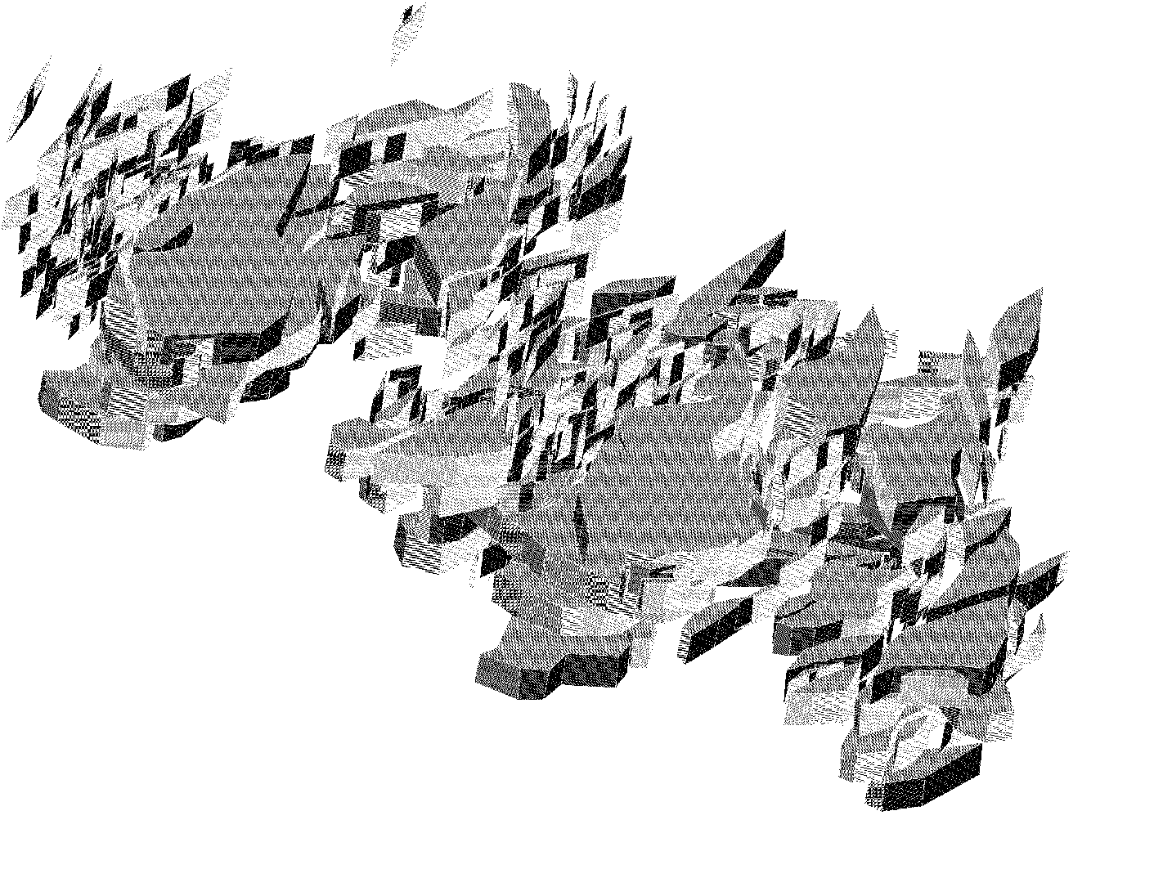
Рис. 19. Объемная компьютерная визуализация строения рудных тел Кировогорского месторождения железистых кварцитов Кольского полуострова. Точка обзора - к западу от рудных тел. Размах изображения - 1200*1200*400 м.
Иллюстрацией этого подхода может служить определение фрактальной размерности ансамбля рудных тел Кировогорского месторождения железистых кварцитов Кольского полуострова. При геологической разведке и дальнейшей отработке месторождения были получены уникальные по полноте и качеству геологические данные о составе и структуре месторождения (Горяинов и др., 1994). Это позволило построить подробные погоризонтные планы (через 10 м) с привязкой рудных тел с точностью до 1 метра. Таким образом в нашем распоряжении оказалась объемная модель геометрии рудных тел (рис. 19). Проведенные по оригинальной программе (см. Приложение 4) расчеты дали величину D=2.16.
3.3.О критериях достоверности оценок фрактальной размерности.
Оценка D_{f} объемных объектов по дву(одно)-мерным сечениям в общем случае может привести к серьезным смещениям. Фрактальный объект может иметь нефрактальные сечения, и наоборот. Об этом необходимо помнить, и понимать, что работа по фрагментарной информации (а в геологических приложениях почти вся информация является таковой) в общем случае дает только оценочный, а не строгий результат. Хорошей иллюстрацией этого служит определение клеточной размерности кольца, приведенного на рис. 20(а). Понятно, что кольцо не является самоподобным объектом, тем не менее при определении клеточной размерности этой фигуры на каком-то интервале мы будем иметь линейную зависимость между логарифмами количества ячеек и их размером (рис. 20б). Другим источником ошибок может стать использование не первичной информации, а геологических схем, разрезов и т.д. Примером этого может служить работа (Кулик, Черновский, 1990), авторы которой определяли фрактальность складчатости по геологическим разрезам, построенным по описаниям выходов геологических пород вдоль поверхностных профилей. Измерявшаяся при этом D интенстивнсти складчатости не отражает ничего, кроме интуитивных представлений исследователей о степени изрезанности
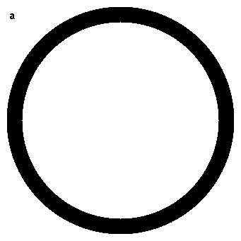
Рис. 20. Ложная фрактальная зависимость при определении клеточной размерности кольца; а - фигура, б - график зависимости между логарифмами количества ячеек (C) и их размером (r). R=0.997, D=1.44.

разреза. Как показывает наш опыт (Егоров, 1994), интуитивные оценки могут очень сильно отличаться от реальных, и никакой иной материал, кроме первичного фактического, в основу измерения фрактальности ложиться не может. Аналогичное замечание можно сделать и по работе (Горяинов и др., 1995), в которой измеряется фрактальность разрезов Земной коры по сейсмическим профилям. По нашему мнению, корректным может быть измерение фрактальности только самих временных отсчетов прихода волн (об интерпретации получаемых при этом результатов см.: Мухамедов, 1993). Что же касается построенных по этим отсчетам разрезов, то эти построения основаны на большом количестве допущений, многие из которых связаны как раз со слоистой моделью Земной коры. Принятие фрактальной модели строения Земной коры в числе прочего меняет и законы отражения и рассеяния волн (Зосимов, Лямшев, 1995). Таким образом, результат в этом случае фактически ставит под сомнение адекватность материалов, по которым он же и получен.
О сложении фрактальных размерностей. В реальной геологической практике как правило исследуются не собственно фракталы, а мультифракталы, связанные с распределением физических или каких-либо иных величин на геометрическом носителе (в свою очередь также, возможно, фрактальном). В качестве примера можно привести, например, фрактальные складки в телах железистых кварцитов, когда сами рудные линзы имеют фрактальное распределение в пространстве (рис. 19). Такое объединение фрактальных множеств верхним пределом размерности имеет размерность носителя (Федер, 1991). Применение эмпирического правила Мандельброта (фрактальная размерность произведения двух независимых фрактальных множеств равна сумме их размерностей: D=D₁+D₂, Mandelbrot, 1983) в таких случаях неправомерно (см., например: Базай, Иванюк, 1995), т.к. не выполняется условие независимости складываемых множеств.

3.4. Интерпретация фрактальной размерности.
Впрочем, точное определение фрактальной размерности геологического объекта имеет в большинстве случаев не так важно. С какой-то степенью приближения фрактальные формы присущи огромному числу процессов и структур; если вещество не находится в газообразном или кристаллическом состоянии, оно имеет в некотором диапазоне масштабов фрактальную структуру. Для геологических приложений важна содержательная интерпретация полученной оценки, т.е. понимание сущности процесса, приводящего к какому-либо геологическому фракталу. Многие модели образования и роста различных неупорядоченных объектов сводятся в конечном счете к моделям просачивания (перколяционного перехода) и роста кластеров (ограниченной диффузией агрегации, ОДА) (Зосимов, Лямшев, 1995). В рассматриваемом нами случае установление фрактальности железорудных линз подтверждает концепцию образования таких железорудных месторождений при метаморфогенной самоорганизации с автокатализом, когда первичные флуктуации концентраций железа оказывались центрами кластерообразования, где и происходило дальнейшее рудоотложение (Егоров, 1996). На наш взгляд, возможность подобного процесса связана с развитием процессов атом-вакансионных процессов в блоках горных пород, подвергшихся стресс-сдвиговому метаморфизму (Панин и др., 1988; Чиков, 1988, 1989, 1992). В первом приближении этот процесс соответствует модели ОДА.

3.5.Фрактальный анализ структур процессов.
Помимо применения фрактального анализа к геометрическим геологическим телам, возможен также фрактальный анализ различных связанных с процессом объектов. Как фрактал можно рассматривать график изменения в ходе процесса какой-либо величины, а также распределение величины в пространстве. В качестве моделей различных геологических процессов широко используются дифференциальные уравнения. Решения обыкновенного дифференциального уравнения n-го порядка их можно представлять в виде траектории в пространстве, оси которого задаются отсчетами амплитуд процесса и их производных до (n-1)-го порядка. В случае дискретных временных отсчетов набор из амплитуд и (n-1)-х производных связан с набором n последовательных наборов амплитуды простым невырожденным преобразованием (Зосимов, Лямшев, 1995). Это позволяет восстанавливать траектории в фазовом пространстве по достаточно длинной последовательности отсчетов одной переменной, значимо меняющейся в зависимости от хода процесса, используя каноническую процедуру Такенса (Takens, 1981, Grassberger, Procaccia, 1983; конкретная программная реализация процедуры Такенса приведена в приложении 3). Смысл ее сводится к вычислению корреляционного интеграла (5) в пространствах различной размерности n, за координаты точек (x,y,z...n) в этих пространствах принимаются соответствующие отсчеты (1,2,3...n,... м+1, м+2,...м+n,...). В случае, если процесс имеет внутреннюю структуру (является периодическим или более сложным, но детерминированным), то при больших n размерность D перестает меняться с ростом n. Это заведомо произойдет при n > 2d+1 ( где d - истинная размерность траектории), что следует из топологической аксиоматики для рассматриваемых отображений (Поликарпов, 1995). В случае же шумового (случайного) сигнала D с ростом n также непрерывно растет. Если D равно целому числу, то мы имеем дело с периодическим процессом, если же в фазовом пространстве обнаружен фрактал, то мы имеем дело с так называемым странным аттрактором, и детерминированно-хаотическим процессом (Шустер, 1988). В геологии, например, применение такого подхода может решить вопрос о том, каков генезис сложнополосчатых толщ - осадочный (тогда обнаружение динамических характеристик маловероятно) или метаморфогенный. Ппроцесс метаморфической дифференциации как правило может быть описан дифференциальными уравнениями, и при применении процедуры Такенса мы можем обнаружить какой-либо аттрактор (Егоров, 1992). Интересным приложением может служить также причинно-следственный анализ для парагенетических рядов данных, например, в сейсмологии (Демченко, 1995).
Основной сложностью в подобных исследованиях является получение достаточного по объему массива первичных данных, описывающих временную и(или) пространственную динамику системы, т.к. на малых интервалах корректное вычисление фрактальной размерности фазовой траектории становится невозможным. Как показано в работе (Jedyak et al, 1994), для уверенной идентификации процесса может потребоваться ряд данных величиной N=42^{D}. С учетом этого ограничения наши предшествующие приложения процедуры Такенса к решению

Рис 21. Зависимость размерности D от числа фазовых переменных d при анализе кривых кажущейся магнитной восприимчивости скважин месторождения им. проф. Баумана (№№ 467, 474, 481, 483, 525, 526) по алгоритму Такенса. Пояснения см. в тексте.
геологических генетических проблем (Егоров, Иванюк, 1991; Горяинов и др., 1992; Ivanyuk, Yegorov, 1994) не являются строгими (они базировались на предложенной Рюлеем оценке величины последовательности D ≤ 2 log₁₀(N), (Jedyak et al, 1994)). В проведенных за последнее время исследованиях исходный массив получался объединением последовательностей данных по распределению магнетита в нескольких пересечениях одного рудного тела (использовались данные по каротажу кажущейся магнитной восприимчивости, которая с точностью до нормировочного коеффициента является аналогом содержания магнетита в породе (Горяинов и др., 1990)). Результаты приложения процедуры Такенса к северному, южному рудным телам Кировогорского месторождения и Баумановскому месторождению железистых кварцитов (рис. 21) подтверждают представления о метаморфогенно-самоорганизационном генезисе полосчатой железистой формации Кольского полуострова, т.к. на графиках четко детектируется наличие детерминированной динамики, присущей самоорганизующимся системам (Шустер, 1988).
Как следует из рисунка 21, размерность фрактальной траектории процесса в фазовом пространстве несколько больше двух, что соответствует странному аттрактору с траекторией, близкой к квазипериодической (Шустер, 1988).

приложения

В приложения вынесены тексты компьютерных программ, написанные на Pascal, и алгоритм для использования критерия Климонтовича на основе его S-теоремы. Сделано это с целью несколько разгрузить текст работы от математических выкладок.
Листинги программ иллюстрируют конкретные математические алгоритмы, обсуждаемые в тексте работы. Они представляют из себя готовые к работе юниты, написанные максимально “прозрачно”, чтобы выполнять свое главное предназначение - служить практической иллюстрацией текста.

Приложение 1.
К вопросу о применении количественного критерия Климонтовича для оценки сравнительной степени упорядоченности рядов данных.

При практическом использовании критерия Климонтовича как правило известны только распределения каких-либо переменных, достаточно часто они не могут быть аппроксимированы аналитическим выражением. D в этом случае находится при решении уравнения (для упрощения записи примем 1/D=d):
(1) ∑(f^{d}/∑f^{d})*ln f = ∑ p*ln f.
При известных конкретных реализациях распределений f и p в правой части мы имеем константу (обозначим ее М). Численное решение уравнения (1) достаточно просто при условии монотонности функции d, что следует из положительности ее производной:
δ ∑ (f ^{d}/∫ f ^{d})*ln f / (δd) =
=∑_{k} ln f_{k}(ln f _{k}*f_{k}^{d} *∑_{i} f_{i} ^{d} -∑_{i} (ln f _{i} *f_{i} ^{d})* f_{k}^{d}) /(∑ f ^{d})²
Знаменатель этой дроби всегда >0, и мы его исключаем из рассмотрения, с учетом чего можно записать:
∑_{k} f_{k} ln f_{k}(∑_{i} ln(f_{k}/f_{i}) *f_{i} ^{d}) или ∑_{k} ∑_{i} (f_{i}^{d} *f_{k}^{d} *ln f_{k} * ln(f_{k}/f_{i}))
Если представить теперь эту двойную сумму как квадратную матрицу из произведений, то ясно, что по главной диагонали (когда i=k и соответственно ln(f_{k}/f_{i})=0) произведения равны нулю, а члены выше и ниже главной диагонали симметричны, так что исследуемое выражение можно преобразовать в
∑_{k=1,n} ∑_{i=k+1,n} (f_{i}^{d} *f_{k}^{d} *ln f_{k} * ln(f_{k}/f_{i}) + f_{i}^{d} *f_{k}^{d} *ln f_{i} * ln(f_{i}/f_{k})).
Каждый член этой суммы может быть записан в виде:
f_{i}^{d} *f_{k}^{d} *(ln f_{k} * (ln f_{k}-ln f_{i})+ln f_{i}*(ln f_{i}-ln f_{k}))= f_{i}^{d} *f_{k}^{d} *(ln f_{k}-ln f_{i})²>0,
т.е. при любом значении d функция монотонно возрастает.
Этот вывод позволяет просто решить уравнение (1), преобразовав его (при М=∑_{i} p_{i}* ln f _{i} ) следующим образом:
∑ (f^{d}* ln f) = М *∑f^{d}
∑ [exp(d* ln f) *( ln f - М)] =0.
Если условие d<1 выполнено (и это подтверждается проверкой с обменом местами p <->f), то распределение p является по критерию S-теоремы Климонтовича более упорядоченным, чем f.

Приложение 2.
{Программа предназначена для расчета информационной меры по
распределению корреляционных функций координат различных
минералов на двумерной поверхности. Ею может являться
петрографический шлиф, аншлиф, штуф, обнажение и т.д.

На вход подается файл с именем без расширения, каждая строка которого характеризует 1 зерно какого-либо минерала. В строке должны быть:
двубуквенный код минерала (в данном примере - mt,cm или qu), и
две координаты характеризуемого зерна (Х,У) в любых единицах -
микронах: миллиметрах и т.д.
Количество строк входного файла не должно превышать константы Maxpoint.
Пример входного файла:
mt 0.24 0.36
qu 1 2
qu 0.33 2.56
mt 1.56 2.34
cm 2.05 0.001

На выходе программа генерирует файл с тем же именем и расширением,
задаваемом через процедуру InitReadWritе. В нем содержатся значения
информационной меры по распределению корреляционных функций с радиусом учитываемых корреляций от 1/60 до 1/3 линейного размера исследуемой поверхности}
const Maxpoint = 5000;
mt = 1;
cm = 2;
qu = 3;
var
fin,fout:text;
fsf:string;
MinPlace: array[1..maxPoint] of record
Name : byte;
X,Y : single;
end;
F: array[1..qu,1..qu] of longint;
ij,ef,i,j:integer;
sum:longint;
r,max:real;

Procedure InitReadWrite(exten:string);
begin
write('input filename: ');
readln(fsf);
assign(fin,fsf);
reset(fin);
assign(fout,fsf+'.'+exten);
rewrite(fout);
end;

Procedure reading; {запись данных в массив MinPlace
с одновременной нормировкой}
var i :integer;
midlX,midlY :single;
NameMin :string[2];
begin
ef:=0;
midlX:=0;
midlY:=0;
max:=0;
while not eof(fin) do
begin
inc(ef);
if ef > maxPoint then
begin
write('overflow of array MinPlace!!');
halt;
end;
with MinPlace[ef] do
begin
readln(fin,NameMin,X,Y);
if NameMin = 'mt' then Name:=mt;
if NameMin = 'cm' then Name:=cm;
if NameMin = 'qu' then Name:=qu;
midlX:=midlX+X;
midlY:=midlY+Y;
end;
end;
midlX:=midlX/ef;
midlY:=midlY/ef;
for i:=1 to ef do with MinPlace[i] do
begin
X:=X-midlX;
Y:=Y-midlY;
if max < X then max:=X;
if max < Y then max:=Y;
end;
end;

function Inf:real;
{вычисление информации по распределению в массиве f}
var I:real;
j,k:byte;
begin
I:=0;
for k:=mt to qu do
for j:=mt to qu do
if f[k,j] > 0 then I:=I-f[k,j]/sum*ln(f[k,j]/sum);
Inf:=i;
end;

BEGIN
InitReadWrite('&');
reading;
close(fin);

for ij:=1 to 20 do
begin
for i:=mt to qu do
for j:=mt to qu do
f[i,j]:=0;
r:=sqr(max/30*ij);
sum:=0;
for i:=1 to (ef-1) do
for j:=(i+1) to ef do
if sqr(MinPlace[i].X-MinPlace[j].X)+
sqr(MinPlace[i].Y-MinPlace[j].Y) < r
then
begin
inc(sum);
if MinPlace[i].Name > MinPlace[j].Name then
inc(f[i,j]) else inc(f[j,i]);
end;
if sum > 0 then writeln(fout,Inf:9:3);
end;
close(fout);
END.

Приложение 3.
unit corr_dim; {
предназначен для расчета корреляционной фрактальной размерности в пространстве произвольной метрики.
В процедуру corrint передаются через формируемый в головной программе массив "а" значения какого-либо параметра, интерпретируемые программой как последовательно записанные координаты (Х,У,...Z) 1-й, 2-й ... i-й точек. На сколько координат разлагать первичную последовательность, указывают параметры minSpace,maxSpace.
Результат записывается в файл с именем, передаваемым через переменную fout. В него поступают данные для построения графика в двойном логарифмическом масштабе ln r - ln C.
Первая строка - абциссы данных (ln r).
Все последующие - ординаты (ln С) для соответствующей размерности фазового пространства (от minSpace до maxSpace).
}
INTERFACE
const Nsteps = 70; {количество шагов, на которых последовательно
увеличивается диаметр корреляционной ячейки}
MaxPoints = 10000; {максимальное количество отсчетов,
по которым измеряется корреляционная размерность}
var a: array[1..MaxPoints] of single;
Npoint: integer; {реальное количество отсчетов, передаваемое в процедуру corrint через массив "а" для расчета
корреляционной размерности; не должно принимать
значение большее, чем константа MaxPoints}

procedure corrint(minSpace,maxSpace:byte;fout:string);

IMPLEMENTATION
procedure corrint;
var i,j,d,m : integer;
norm,r,minR,maxR :extended;
f:text;
c : array [0..Nsteps] of longint;

procedure correlation(normalisation: boolean);
var k:byte;
begin
r:=0;
for k:=1 to d do r:=r+sqr(a[i*d+k]-a[j*d+k]);
if r > 0 then
if normalisation then begin
if r > maxR then maxR:=r;
if r < minR then minR:=r;
end
else r:=ln(r/minR)*norm;
end;

begin
{*********подготовка файла для вывода результата*************}
assign(f,fout);
rewrite(f);
write(f,'D of space');
for i:=1 to Nsteps do write(f,i:7);
writeln(f);

for d:=minSpace to maxSpace do
begin
{********нормировка ***************************************}
minR:=exp(100);
maxR:=0;
m:=trunc(Npoint/d-1);
for i:=1 to m do
for j:=0 to i-1 do correlation(true);
norm:=Nsteps/ln(maxR/minR);
{********рассчет*******************************************}
for j:=0 to Nsteps do c[j]:=0;

for i:=1 to m do
for j:=0 to i-1 do
begin
correlation(false);
inc(c[trunc(r)]);
end;
{***********вывод*******************************************}
write(f,d:10);
for i:=1 to Nsteps do
begin
c[i]:=c[i]+c[i-1];
writeln(f,ln(c[i])*2*norm:7:3);
end;
writeln(f);
end;{d}
close(f);
end;

begin
end.

Приложение 4.
{программа расчета клеточной фрактальной размерности 2- 3- мерных образов}
const
basis = 2; {основание логарифма: log r - log C }
interval = 10;
{количество шагов с увеличением единичной ячейки}

{размах изображения по осям:}
x = 340; {1..x}
y = 339; {0..y}
z = 0; {0..z}
ss: array [0..z] of string =('filename');
{имя файла входных данных для 2-мерного случая или
имена файлов входных данных для 3-мерного;
во всех файлах должно содержаться (1..x,0..y) данных.
В данном примере подразумевается литерный формат файла
в 1 строку с символом фигуры '1'; при работе с другими
форматами требуются соответствующие измерения в процедуры
ввода, и запись соответствующих имен файлов в массив ss}
var ff:array [0..z] of text;
d: array[0..y,0..z] of boolean;
dd: longint;
i,j,ij,r,n: integer;
a:char;
procedure zero;
{возвращает массив d = false, и увеличивает значение dd на количество значений true, бывших в массиве d на входе}
var i,j:integer;
begin
for j:=0 to y do
for i:= 0 to z do
if d[j,i] then
begin
d[j,i]:=false;
inc(dd);
end;
end;

BEGIN
writeln('CellSize ln r ln C');
for i:=0 to z do assign(ff[i],ss[i]);
for r:= 0 to interval do
begin
for i:= 0 to z do reset(ff[i]);
zero;
dd:=0;
n:=round(exp(ln(basis)*r));
for i := 1 to x do
begin
for j := 0 to y do
for ij:= 0 to z do
begin
read(ff[ij],a);
if (a='1') then d[trunc(j/n),trunc(ij/n)]:=true;
end;
if (i div n)*n = i then zero;
end {i};
zero;
writeln(n:7,r:7,ln(dd)/ln(basis):7:2);
end{r};
for i:=0 to z do close(ff[i]);
readln;

END.

Литература
Базай А.В., Иванюк Г.Ю. Механо-химическая дифференциация железистых кварцитов с позиций теории самоорганизации. // Самоорганизация природных и социальных систем. Материалы семинара. Алма-Ата, 1995. С. 33-34.
Барабанов В.Ф. Генетическая минералогия. Л.: Недра, 1977. 327 с.
Барабанов В.Ф. Геохимия. Л.: Недра, 1985. 424 с.
Батунин А.В. Фрактальный анализ и универсальность Фейгенбаума в физике андронов.// Успехи физических наук, 1995. Том 165. №6. С. 645-660.
Боровко Н.Н. Статистический анализ пространственных геологических закономерностей. Л.: Недра, 1971. 174 с.
Бриллюзн Л. Наука и теория информации. М.: Физматгиз, 1960. 392 с.
Буряк В.А. Метаморфизм и рудообразование. М.: Недра, 1982. 256 с.
Великославинский Д.А., Э.Н.Елисеев, К.О.Кратц. Вариационный анализ эволюции магматических систем. Л.: Наука, 1984. 280 с.
Вентцель Е.С. Теория вероятностей. М.: Физматгиз, 1962. 564 с.
Вернадский В.И. Очерки геохимии. М.: Наука, 1983. 422 с.
Вистелиус А.Б. Основы математической геологии. Л.:Наука, 1980. 389 с.
Войтеховский Ю.Л. Симметрия и структура эволюционирующей системы - к анализу соотношения инвариантов. // Синергетика геологических систем.Тезисы докладов. Иркутск, ИЗК СО РАН, 1992. с. 10-11.
Войтеховский Ю.Л. О принципах организации горных пород и инвариантах квадратичных форм. / ДАН, 1994, т.338, 3, с. 355-357.
Войтеховский Ю.Л. Приложение теории квадратичных форм к проблеме классификации структур полиминеральных горных пород. / Изв. ВУЗов. Геология и разведка, №1, 1995, с.32-42.
Геологическая синергетика.Тезисы докладов. Алма-Ата, Каз.ИМС, 1991.93 с.
Горяинов П.М. Геология и генезис железисто-кремнистых формаций Кольского полуострова. Л.:Наука, 1976, 145 с.
Горяинов П.М. Диссипативные структуры в геологии. // Геологическая синергетика.Тезисы докладов. Алма-Ата, Каз.ИМС, 1991. С. 9-11.
Горяинов П.М. Нелинейная тектоника (содержание, объекты и принципиальные ограничения для канонических случаев). Апатиты, 1995, 44 с.
Горяинов П.М., Балабонин Н.Л. Структурно-вещественные парагенезисы железных руд докембрия Кольского полуострова. Л.: Наука, 1988. 144 с.
Горяинов П.М., Балабонин Н.Л., Тюремнов В.А. Типы железорудных ансамблей и их геомагнитная систематика. Апатиты: Изд. Кольского НЦ АН СССР, 1990. 170 с.
Горяинов П.М., Егоров Д.Г., Иванюк Г.Ю. О структурно-вещественной самоорганизации в архейских железорудных ансамблях (Кольский полуостров). //ДАН, 1992, т.322, 6, с.1123-1127.
Горяинов П.М., Егоров Д.Г., Никитин И.В., Максимова Т.В. Структурные исследования Кировогорского месторождения. Апатиты, 1994. Фонды АО “Олкон”, 24 с.
Горяинов П.М., Никитин И.В., Николаев А.П., Голиков Н.Н., Извеков О.Э., Балабонин Н.Л. Кировогорское месторождение железистых кварцитов (Кольский полуостров) и его роль в понимании формационных особенностей гнейсо-железорудных комплексов региона. // Геология и генезис железорудных месторождений раннего докембрия. Апатиты: изд. КНЦ АН СССР, 1988. С.5-17.
Горяинов П.М., Иванюк Г.Ю., Шаров Н.В. Фрактальность сейсмо-геологических сред как путь к новой геодинамике. // Самоорганизация природных и социальных систем. Материалы семинара. Алма-Ата, 1995. С. 41.
Давыдов В.А., Морозов В.Г. Галилеевы преобразования и распространение автоволновых фронтов во внешних полях. // Успехи физических наук, 1996, т. 166, №3. С. 327-333.
Дементьев Л.Ф., Жданов М.А., Кирсанов А.Н. Применение математической статистики в нефтегазопромысловой геологии. М.: Недра, 1977. 255 с.
Дементьев Л.Ф., Хитров Е.А., Шурубор Ю.В. Применение информационных мер в нефтепромысловой геологии. “Труды ПермНИПИнефть”, 1974. 155 с.
Демченко Б.И. Об одном методе обнаружения взаимосвязи двух динамических систем. // Самоорганизация природных и социальных систем. Материалы семинара. Алма-Ата, 1995. С. 11-12.
Дудкин О.Б. Неоднородность минерала и энтропия процесса его образования. // ДАН, 1971, т.199, 1, с.182-185.
Егоров Д.Г. Структурно-вещественные признаки самоорганизующихся систем в железорудных месторождениях Кольского полуострова // Автореф. дисс. на соискание уч.степ. к.г.-м.н. С-Пб, 1994. 16 с.
Егоров Д.Г. Генезис железорудных месторождений Кольского полуострова с позиций метаморфогенной самоорганизации. // Тезисы конференции “Закономерности эволюции Земной коры”, С-Пб, 1996.
Егоров Д.Г., Иванюк Г.Ю. Странные аттракторы в динамике докембрийских железорудных систем. // Геологическая синергетика. Тезисы докладов. Алма-Ата, Каз.ИМС, 1991. С. 11-12.
Егоров Д.Г. Тестирование и систематика геологических объектов как сложных детерминированно-хаотических систем // Синергетика геологических систем. Тезисы докладов. Иркутск, ИЗК СО РАН, 1992. с. 15-16.
Егоров Д.Г., Иванюк Г.Ю. Складкообразование в железорудных системах как детерминированно-хаотический процесс. // Известия РАН, Физика Земли, №1,1996. С.16-29.
Жоголев Л.П., Козлов С.А., Штокаленко М.Б. Концепция самоорганизации и основные принципы количественного моделирования рудных объектов. // Руды и металлы, №3-5, 1994. С.39-45.
Зосимов В.В., Лямшев Л.М. Фракталы в волновых процессах. // Успехи физических наук. 1995. т.165, с.361-402.
Иванюк Г.Ю., Горяинов П.М., Егоров Д.Г. Введение в нелинейную геологию. Апатиты, изд. КНЦ РАН, 1996. 200 с.
Йериског К.Г., Клован Д.И., Реймент Р.А. Геологический факторный анализ. Л.: Недра, 1980. 223 с.
Климонтович Ю.Л. Проблемы статистической теории открытых систем: критерии относительной степени упорядоченности состояний в процессе самоорганизации. // Успехи физических наук. 1989. т.158, с.59-92.
Климонтович Ю.Л. Турбулентное движение и структура хаоса. М.: Наука, 1990. 300 с.
Климонтович Ю.Л. Предисловие к книге Г.Хакена “Информация и самоорганизация”. М.: Мир, 1991. С. 5-10.
Комаров И.С., Хаиме Н.М. Применение понятий и мер теории информации в инженерной геологии при оценке неоднородности. // Известия ВУЗов, Геология и разведка, №5, 1968. С. 95-101.
Кулик Д.А., Черновский М.И. Фрактальная модель многопорядковой складчатости железистых кварцитов (Криворожский бассейн). // Изв. ВУЗов, геология и геологическая разведка, 1990, 5, с. 77-85.
Кулинкович А.Е. О критериях тесноты связи между физическими свойствами. // Геофизический сборник. Методика геофизических исследований. Киев, Наукова думка, 1965. Вып. 2(13). С. 94-101.
Кульбак С. Теория информации и статистика. М., Наука, 1967. 408 с.
Летников Ф.А. Синергетика геологических систем. Новосибирск, Наука,1992. 230 с.
Летников Ф.А. К проблеме синергетики геологических систем. // Геология и геофизика, №1, 1993. С. 34-56.
Лоскутов А.Ю., Михайлов А.С. Введение в синергетику. М.: Наука, 1990. 272 с.
Лось В.Л., Гоберник И.А. Предпосылки, методика и результаты компьютерного моделирования процессов рудоотложения. // Отечественная геология, №5, 1994. С. 10-16.
Лось В.Л., Гоберник И.А. Компьютерное моделирование псевдостатических систем (на примере гидротермального рудообразования). // Самоорганизация природных и социальных систем. Материалы семинара. Алма-Ата, 1995. С. 10-11.
Лир Ю.В., Шакин С.С. О законах распределения запасов металлов в недрах.// Руды и металлы, №2, 1994. С. 18-23.
Лось В.Л. Предпосылки самоорганизации геологической Среды. Методологические следствия. // Самоорганизация природных и социальных систем. Материалы семинара. Алма-Ата, 1995. С. 51-52.
Макаренко Н.Г. Прикладные методы топологической динамики. Аналитическое введение в хаос. Препринт 91-01, АФИФ, Алма-Ата. 1991.
Мартин Н., Ингленд Дж. Математическая теория энтропии. М.: Мир, 1988. 350 с.
Митрофанов Ф.П., Балабонин Н.Л., Корчагин А.У. Металлогения Кольского пояса расслоенных ультрамафитовых интрузий // Отечественная геология, №6, 1994. С. 37-41. (а)
Митрофанов Ф.П., Яковлев Ю.Н., Дистлер В.В., Балабонин Н.Л., Веселовский Н.Н., Докучаева В.С., Гроховская Т.Л., Клюнин С.Ф., Захаров А.А., Корчагин А.У. Кольский регион - новая платинометальная провинция. // Геология и генезис месторождений платиновых металлов. М.: Наука, 1994. С. 65-78. (б)
Мухамедов В.А. Акустическая эмиссия дискретной геофизической cреды.// Автореф. дисс. на соискание уч.степ. д.ф.-м.н. Ашгабат, 1993.
Нарсеев В.А. Теория эндогенной зональности рудных месторождений. // Отечественная геология, 1994, №5. С. 3-10.
Нелинейная геодинамика, М.: Наука, 1994. 191 c.
Никитин И.В., Иванюк Г.Ю. Структурная упорядоченность в железистых кварцитах (Печегубское месторождение) // Рудогенез в метаморфических комплексах докембрия. Апатиты: изд. КНЦ АН СССР, 1991. С.45-54.
Николаев А.П., Горяинов П.М. Квазипериодические явления в метаморфических породах как отражение упорядоченности их строения. // Геология и геофизика, 1990, 11. С.86-93.
Николис Г., Пригожин И. Познание сложного. М., Мир, 1990. 336 с.
Овчинников Л.Н. Источники рудного вещества эндогенных месторождений и надежность критериев их установления. // Источники рудного вещества эндогенных месторождений. М., Наука, 1976. С. 100-121.
Островский Э.Я. Сравнительный анализ результатов геоизмерений. // Советская геология, 1980, №10. С.105-114.
Островский Э.Я. “Целевой прогноз” - новая технология компьютерного анализа квазиоднородных “мутных” сред. // Синергетика геологических систем. Тезисы докладов. Иркутск, 1992. С. 53-54.
Островский Э.Я. Синергетическая организация многомерных сигналов в простые целостные структуры - возможный путь развития компьютерных поисковых технологий; система “целевой прогноз”. // Самоорганизация природных и социальных систем. Материалы семинара. Алма-Ата, 1995. С. 25-26.
Панин В.Е., Егорушкин В.Е., Хон Ю.А., Елсукова Т.Ф. Атом-вакансионные состояния в кристаллах. // Изв. ВУЗов. Физика, № 12, 1988. С. 5-28.
Петров Т.Г. О мере сложности геохимических систем с позиций теории информации. / ДАН СССР, 1970, т.191, 4, с.924-926.
Петров Т.Г. Обоснование варианта общей классификации геохимических систем. // Вестник ЛГУ, 1971, №18, с.30-38.
Петрографический словарь. М.:Недра, 1981. 496 с.
Поликарпов М.И. Фракталы, топологические дефекты и невылетание в решеточных калибровочных теориях. // Успехи физических наук, 1995. Том 165. №6. С. 627-644.
Половинкина Ю.И. Структуры и текстуры изверженных и метаморфических горных пород. Часть 2. Т. 1. М.:Недра, 1966. 423 с.
Половинкина Ю.И., Егорова Е.Н., Аникеева Н.Ф., Комарова А.Е. Структуры горных пород. Т. 1. М.-Л.:Госгеолиздат, 1948. 203 с.
Пригожин И.Р. Время, структура и флуктуации // Успехи физических наук, 1980. Том 131. Вып. 2. С. 185-207.
Пущаровский Ю.М. О трех парадигмах в геологии. // Геотектоника, 1995, №1, с. 4-11.
Русинов В.В., Жуков В.В. Модель образования ритмично-полосчатых текстур в экзогенных и гидротермально-метасоматических системах. // Геология рудных месторождений, 1994, № 6. С 520-536.
Русинов В.В., Кудря П.Ф., Лапутина И.П., Кузьмина О.В. Периодическая метасоматическая зональность в пироксен-волластонитовых скарнах. // Петрология, 1994, № 6. С 570-586.
Самоорганизация природных и социальных систем. Материалы семинара. Алма-Ата, 1995. 90 с.
Смирнов Б.М. Свойства фрактального агрегата // Успехи физических наук, 1989. Том 157. Вып. 2. С. 357-360.
Соколов И.М. Размерности и другие геометрические показатели в теории протекания // Успехи физических наук, 1986. Том 150. Вып. 2. С. 221-254.
Соколов Ю.М., Глебовицкий В.А. Уникальные месторождения - солитоны импульсов эндогенной активности литосферы (Восточная Сибирь, Сино-Корейский щит). // Главнейшие рубежи геологической эволюции Земли в докембрии и их изотопно-геохронологическое обоснование. Тезисы докладов. С-Пб, ИГГД, 1995. С. 16-17.
Соколов Ю.М., Глебовицкий В.А., Турченко С.И. Генетическая классификация месторождений полезных ископаемых метаморфогенного типа. // Советская геология, №2, 1975. С. 52-66.
Соловьев С.П. Химизм магматических горных пород и некоторые вопросы петрохимии. Л.: Наука, 1970. 311 с.
Справочник по математическим методам в геологии. М.: Недра, 1987. 335 с.
Татарский В.И. О критериях степени хаотичности. / Успехи физических наук. 1989. т.158, с. 123-126.
Улыбин С.А. Феноменологическая термомеханика приводит к макродетерминизму. //Вестник Российской АН. т.65, №11, 1995. с. 992-997.
Шамбадаль П. Развитие и приложения понятия энтропии. М.: Наука, 1967. 278 с.
Шолпо В.Н. Конвекция, диапиризм, адвекция. //Нелинейная геодинамика, М.: Наука, 1994. С. 168-179.
Шурубор Ю.В. Об одном свойстве меры сложности геохимических систем. / ДАН СССР, 1972, т.205, 2, с.453-456.
Шустер Г. Детерминированный хаос. М., Мир, 1988. 455 с.
Щеглов А.Д. Основные проблемы современной металлогении. Л.: Недра, 1987. 231 с.
Щеглов А.Д. О некоторых вопросах нелинейной геологии. // Региональная геология и металлогения. №4, 1995. С. 5-15.
Щеглов А.Д., Говоров И.Н. Нелинейная металлогения и глубины Земли. М.: Наука, 1985. 324 с.
Федер Е. Фракталы. М.:Мир,1991. 260 с.
Филонюк В.А. Структурные признаки саморазвития рудогенных процессов во времени и пространстве. // ДАН СССР, т. 275, №2, 1984. С. 442-445.
Филонюк В.А. Феномен скейлинга и проблема причинности многоуровневого структурообразования в геологических системах. // Синергетика геологических систем.Тезисы докладов. Иркутск, ИЗК СО РАН, 1992. с. 48-49.
Хакен Г. Информация и самоорганизация. М.: Мир, 1991. 240 с.
Хакен Г. Синергетика. М.: Мир, 1980. 406 с.
Хитаров Н.И., Пугин В.А. Ликвация в природных силикатных системах. // Геохимия, №6, 1978. С.803-820.
Чиков Б.М. Физико-механические и механохимические предпосылки структурообразования в условиях стресс-метаморфизма.// Структура линеаментных зон динамометаморфизма. Новосибирск, 1988. С. 5-28.
Чиков Б.М. Сдвиговое течение минеральных масс в линеаментных зонах.// Геология и геофизика, № 12, 1989. С. 19-28.
Чиков Б.М. Сдвиговое стресс-структурообразование в литосфере: разновидности, механизмы, условия.// Геология и геофизика, № 9, 1992. С. 3-39.
Эволюция и эндогенные режимы процессов метаморфизма и метаморфогенного рудообразования в раннем докембрии северо-западной части Балтийского щита. // Отчет о НИР, фонды ГИ КНЦ РАН. Апатиты, 1990. 157 с.
Эткинс П. Порядок и беспорядок в природе. М.: Мир, 1987. 224 с.
Эшби У.Р. Введение в кибернетику. М.: ИЛ, 1959. 432 с.
Alekseev V. A quantitative measure of structural regularity // International Symposium on Fractals and Dynamic Systems in Geoscience. Frankfurt of Main, Germany. Book of Abstracts. 1993. Р. 4.
Balabonin N.L., Korchagin A.U., Latypov R.M., Subbotin V.V. Fedorovo-Pansky Intrusion. // Guide to the pre-symposium field trip. July 27-31, 1994: “Kola Belt of layered Intrusions.” Ed. by F.Mitrofanov, M.Torochov. Apatity, 1994. Pp. 9-41.
Dewers T., Ortoleva P. Differentiated structures arising from mechano-chemical feedback in stressed rocks. // Earth Sci. Review, 1990, 29. P. 283-298.
Goryainov P.M. Precambrian iron ore formations of the Baltic shield and their role in structural- substantial arrangement of the continental crust// Ancient banded iron formation. Athens, Theophrastus Publications S.A., 1990. P. 251-279.
Grassberger P., Procaccia I. Characterization of strange attractors // Phys. Rev. Lett., 1983. Vol. 50. P. 346-349.
International Symposium on Fractals and Dynamic Systems in Geoscience. Book of Abstracts. Frankfurt am Main, Germany, 1993. 53 p.
Ivanyuk G.Yu., Yegorov D.G. Strange attractors in the time history of the precambrian banded iron formations (BIF). // Abstracts of 19 General Assembly EGS, Grenoble. Annales Geophysicae, Supplement of Volume 12, 1994.
Jedyak A., Bach M., Timmer J. Failure of dimension analysis in a simple five-dimensional system // Physical Review E, 1994. Vol. 50. P. 1770-1780.
Kruhl J.H.(ed.) Fractal and dynamic systems in geoscience. Springer-Verlag, Berlin, Heidelberg, New York, 1994. 421 P.
Korvin G. Fractal models in the Earth Sciences. 1995, Freeman, NY, 396 p.
Lacey E.D. Twenty-third Int. Geol. Cong. Proc., v.6. 1968. P.251.
Mandelbrot B.B. The fractal geometry of nature. Freeman, NY, 1983. 468 p.
M.Schiffer. Shannon’s information is not entropy. // Phys.Let.A,1990, v.154. N 7,8. P.361-365.
Self-organization in geological systems. Santa-Barbara, 1988. //Earth-Science Reviews, 1990. Vol. 29. #1/4.
Shannon C.E. A Mathematical Theory of Communication, Bell System Techn. J., 27, 1948. pp. 370-423, 623-656. // перевод: Шеннон К. Работы по теории информации и кибернетике. М., ИЛ, 1963.
Shannon C.E., Weaver W. The mathematical Theory of Communication, Univ. Of Illin. Press, Urbana,1949.
Takens F. Detecting strange attractors in turbulence. // Dynamical systems and turbulence. (Ed. Rand DA, Young L, Lecture notes in mathematics, v. 898) Springer Verlag, Heidelberg-New York, 1981. pp. 366-381.
Yegorov D.G. Three dimensional fractals in the Earth crust. // Abstracts of 21 General Assembly EGS, TheHague. Annales Geophysicae, Supplement of Volume 14, 1996.

ОГЛАВЛЕНИЕ
Введение
 | Глава I. |  | Общие определения. | 5
 | I.1. |  | Определение информации. | 5
 | I.2. |  | Свойства информации (I). | 7
 |  |  | I.2.1. Предельные значения (min-max). | 7
 |  |  | 1.2.2.Информация как статистический критерий силы связи между параметрами. | 7
 |  |  | 1.2.3. Использование информационного коэффициента корреляции для целей геологического факторного анализа. | 10
 |  |  | 1.2.4. Внесение поправок на ограниченность массивов данных в величину I. | 12
 |  |  | I.2.5. Информация Кульбака | 14
 | 1.3. |  | Информация и энтропия. | 14
 | 1.4. |  | Информация и самоорганизация. | 19
 | Глава II. |  | Приложение меры информации (I) для геологических целей. | 24
 | 2.1. |  | Петрохимия. | 24
 | 2.2. |  | Петрография. | 27
 | 2.3. |  | Геология и поиски месторождений полезных ископаемых. | 38
 |  |  | 2.3.1.Метаморфогенно-самоорганиза-ционные рудогенерирующие системы | 38
 |  |  | 2.3.2. Исследование информационных свойств железистых кварцитов Кольского полуострова. | 39
 | Глава III. |  | Информация и фракталы. | 42
 | 3.1. |  | Определение. | 42
 | 3.2. |  | Вычисление фрактальной размерности. | 47
 | 3.3. |  | О критериях достоверности оценок фрактальной размерности. | 49
 | 3.4. |  | Интерпретация фрактальной размерности. | 51
 | 3.5. |  | Фрактальный анализ структур процессов. | 51
 |  |  | приложения | 53
 |  |  | Приложение 1. | 53
 |  |  | Приложение 2. | 54
 |  |  | Приложение 3. | 56
 |  |  | Приложение 4. | 59
 |  |  | литература | 61

